基于异构聚类共识拒识的植物病害图像
传导式选择性无监督聚类
Transductive Selective Unsupervised Clustering of Plant Disease Images
via Heterogeneous Clustering Consensus and Rejection
作者：【待补充】
单位：【待补充】
通信作者：【待补充】
拟投期刊：Artificial Intelligence in Agriculture
稿件类型：Original Research Article
版本：中文完善稿 V10.0（完整引文、正规术语、独立PDF/TIFF投稿图件、数据许可与预训练权重可追溯性确认版）
日期：2026年7月

稿件说明
本稿已从摘要、引言、相关工作、材料与方法、结果、讨论、结论、图表、正文引文、参考文献和声明等部分统一更新。全文采用“传导式选择性无监督聚类评价”口径：真实标签不参与视觉特征提取、降维、聚类、簇编号对齐和拒识，只在全部无监督结果固定后用于多对一事后类别对齐与外部评价。正文与参考文献按照Artificial Intelligence in Agriculture的作者—年份体例组织，不使用方括号数字编号。本版全部投稿图件均取消图内完整标题，并由实验CSV或方法定义通过Python/Matplotlib重新生成；每幅图均单独提供矢量PDF和高分辨率TIFF文件。本版进一步完成DFLD-BR-4原始数据许可核查和ConvNeXt预训练权重可追溯性核查。
结果表中的“保留样本事后对齐聚类准确率（Acc_kept）”不能解释为独立测试集分类准确率。另一指标“保守全样本准确率”按 correct_kept/N = Acc_kept × Coverage 计算，将拒识样本计入全样本分母，但并不表示拒识样本实际均被错误分类。
红色内容为投稿前仍需补充的信息，主要包括作者信息、基金、CRediT作者贡献和代码公开地址等。DFLD-BR-4的原始数据页面、DOI与CC BY 4.0许可条款，以及ConvNeXt权重的公开仓库、ImageNet-22K预训练设置、Apache-2.0仓库许可和SHA256一致性均已核实。全部科研图件均由实验数据、统计结果或明确的方法定义通过Python/Matplotlib绘制；未使用生成式人工智能创建、修改、增强或补绘投稿图像。

摘要
监督深度学习在受控叶片图像上已获得接近饱和的植物病害分类性能，但通常依赖任务特定标签，并对所有输入强制输出类别。针对无标签图像组织、高置信伪标签候选筛选及高风险样本拒识需求，本文提出一种基于冻结视觉特征、异构聚类对齐和共识拒识的传导式选择性无监督聚类框架。主流程使用经SHA256核验的公开ImageNet-22K监督预训练ConvNeXt-XLarge权重提取2048维特征，经UMAP降至100维后分别执行KMeans、Birch和Agglomerative聚类；以KMeans为参考，通过样本重叠矩阵和Hungarian算法完成无标签簇编号对齐。三个对齐簇编号完全一致的样本由三算法严格共识（C3）规则保留，其余样本被拒识。聚类与拒识结果固定后，真实标签仅用于多对一事后类别对齐与外部评价。本文将PlantVillage拆分为水果病害和蔬菜病害子集，以检验同一数据来源内的跨作物群组稳定性；进一步引入独立来源的完整11类和预先整理9类多作物病害数据，以及一个去背景作物种类辅助集。统一采用UMAP 100维、K=20和5个随机种子时，PV-Fruit、PV-Vegetable和MCLD-9的Acc_kept分别为99.95%±0.00%、97.85%±2.10%和90.72%±1.48%，对应覆盖率为78.70%±4.58%、89.99%±4.34%和90.61%±5.05%。在PV-Vegetable和MCLD-9上，C3相对于同覆盖率随机拒识的Acc_kept分别提高1.66和2.88个百分点；在MCLD-9上相对于KMeans距离拒识提高1.47个百分点。为检验框架是否依赖特定公开预训练视觉表征，本文进一步采用公开自监督DINOv2特征。相同DINOv2+UMAP表示下，C3相对于KMeans在PV-Vegetable、MCLD-11和MCLD-9上的Acc_kept分别提高6.73、2.58和3.45个百分点，ARI_kept和NMI_kept的配对Bootstrap置信区间同样未跨0，但覆盖率分别下降17.59、18.79和19.53个百分点。PV-Fruit存在天花板效应，C3未提高Acc_kept，却显著改善保留子集的ARI和NMI。综合结果表明，所提多算法共识框架能够在复杂植物病害数据中稳定筛选高可信样本，并在ConvNeXt与DINOv2两种视觉表征设置下保持一致的质量提升趋势，显示出较好的跨作物、跨数据集和跨视觉表征适用性。严格共识带来的覆盖率下降体现了保留样本质量与覆盖范围之间的可调节权衡。
关键词：植物病害；无监督聚类；选择性聚类；共识拒识；DINOv2；UMAP；风险—覆盖率；事后类别对齐
缩略语：ARI，调整兰德指数；NMI，归一化互信息；AMI，调整互信息；UMAP，统一流形逼近与投影；PCA，主成分分析。

1 引言
植物病原物和害虫对全球主要粮食作物造成持续产量损失，准确识别病害是精准植保与可持续农业的重要基础（Savary et al., 2019）。传统人工诊断依赖专业经验，在大规模图像筛查、跨区域数据整理和快速质量控制中面临成本、效率与一致性限制。深度学习已广泛用于农业图像分析，并在植物病害识别中表现出较强的表征能力（Kamilaris and Prenafeta-Boldú, 2018; Ferentinos, 2018; Too et al., 2019）。随着卷积网络、视觉Transformer和自监督视觉基础模型的发展，叶片图像分析逐渐由任务特定监督分类拓展到无标签表示学习、图像组织和低标注成本的数据治理。
现有植物病害识别研究以监督分类为主。Mohanty et al. (2016)在PlantVillage同源留出测试集上报告99.35%的准确率，但在不同采集条件的外部网络图像上仅为31.4%，揭示了受控数据性能与跨域应用之间的差距。此后，基于PlantVillage的多种卷积模型和迁移学习模型同样获得很高的同源准确率（Ferentinos, 2018; Too et al., 2019），但数据规模、类别多样性、背景规律和采集条件会显著影响模型的实际有效性（Barbedo, 2018a, 2018b）。田间木薯图像、PlantDoc自然背景图像和苹果病害挑战数据进一步表明，自然光照、遮挡、症状尺度及背景变化会明显增加识别难度（Ramcharan et al., 2017; Singh et al., 2020; Thapa et al., 2020）。近期CNN–Transformer混合模型、轻量Mob-Res和ConvGeM-NeXt继续在PlantVillage等数据集上报告99%以上的监督分类准确率（Chen et al., 2024; Pal et al., 2025; Arshad et al., 2026），但这些结果仍不能自动回答无标签数据组织、未知质量样本筛选以及拒识决策问题。
在真实数据整理过程中，图像可能同时受到病斑相似、症状阶段差异、光照变化、遮挡、模糊和背景干扰影响。若在缺少可靠标签时强制为全部样本分配类别，错误样本会直接进入伪标签集或后续训练流程。选择性分类理论允许系统在不确定样本上拒绝输出，以降低已接受样本的风险，并以覆盖率衡量自动处理范围（Chow, 1970; El-Yaniv and Wiener, 2010; Geifman and El-Yaniv, 2017, 2019）。本文将这一思想扩展到传导式无监督聚类：系统只接受跨异构聚类器划分稳定的样本，并将分配不一致的样本标记为拒识，从而显式呈现保留样本质量与覆盖范围之间的权衡。
无监督聚类的簇编号不具有天然病害语义，且不同算法的编号可以任意置换。共识聚类研究表明，融合多种划分可降低单一算法结构偏好的影响，但在合并前必须解决簇标签置换和分辨率差异（Strehl and Ghosh, 2002; Fred and Jain, 2005）。真实标签可以在聚类完成后用于外部评价，却不应参与特征学习、聚类、对齐和拒识。另一方面，算法间一致只代表划分结构稳定，并不必然等同于病害语义正确。因此，选择性无监督聚类需要联合报告Acc_kept、覆盖率、保守全样本准确率以及ARI、NMI和AMI等外部聚类指标（Hubert and Arabie, 1985; Vinh et al., 2010），并与随机拒识和距离拒识进行同覆盖率比较。
本文提出一种基于冻结视觉表征、UMAP、KMeans/Birch/Agglomerative异构聚类、Hungarian簇对齐和共识拒识的传导式选择性无监督聚类方法。主要贡献如下：
（1）建立严格的传导式无监督评价协议，明确真实标签仅用于全部无监督结果固定后的多对一外部评价，避免将事后对齐聚类准确率误写为独立诊断准确率。
（2）提出基于样本重叠矩阵和Hungarian匹配的跨算法簇编号对齐方法，并构造二取三多数共识（C2）与三算法严格共识（C3）两种操作模式。
（3）建立KMeans距离拒识和同Coverage随机拒识基线，结合风险—覆盖率操作点、5种子类别级分析与配对Bootstrap，量化共识拒识的收益与代价。
（4）采用PlantVillage水果/蔬菜子集、独立多作物病害数据及辅助作物种类数据构建递进式验证，并同时报告完整11类M数据和预先整理9类子集。
（5）引入公开自监督DINOv2作为外部无监督基线，在相同骨干内部比较KMeans、C2与C3，证明共识拒识对保留样本质量的改善并非只出现在单一ConvNeXt公开预训练表征设置下。

2 相关工作

2.1 监督植物病害识别
监督植物病害识别已从经典卷积网络发展到迁移学习、轻量网络、混合Transformer架构与可解释模型。早期研究已证明深层卷积特征能够在大规模叶片图像上获得较高识别率（Mohanty et al., 2016; Ferentinos, 2018），不同预训练架构和微调策略的比较进一步推动了模型选择研究（Too et al., 2019）。与此同时，Barbedo (2018a, 2018b)指出，数据规模、类别内多样性、背景规律和症状呈现方式会显著影响结论的真实性。自然场景研究则从田间木薯图像、PlantDoc及苹果病害挑战数据出发，强调复杂背景和成像条件的重要性（Ramcharan et al., 2017; Singh et al., 2020; Thapa et al., 2020）。近期Chen et al. (2024)融合CNN与Transformer以同时提取局部和全局特征；Pal et al. (2025)提出参数量较小的Mob-Res并结合Grad-CAM、Grad-CAM++与LIME解释预测；Arshad et al. (2026)通过ConvNeXt与可学习GeM池化改进多数据集病害识别。然而，监督模型通常需要类别标签，并在推理时对全部输入强制给出类别，不能直接替代本文的无标签聚类与选择性拒识任务。PlantVillage相关偏差分析和植物病害数据集综述也提醒研究者，应区分受控同源评价、自然场景评价和跨域适用性（Noyan, 2022; Xu et al., 2024）。

2.2 无监督与自监督图像聚类
无监督视觉学习可分为表示学习和聚类学习两个相互关联的方向。DeepCluster通过交替执行KMeans和伪标签网络更新实现端到端无监督特征学习（Caron et al., 2018）。随后，SimCLR和MoCo分别通过对比学习与动量字典学习可迁移视觉特征（Chen et al., 2020; He et al., 2020），DINO则利用无标签自蒸馏在视觉Transformer中形成具有语义结构的特征（Caron et al., 2021）。在深度图像聚类方面，SCAN将自监督表征学习与邻域一致性聚类解耦（Van Gansbeke et al., 2020），SPICE进一步利用语义伪标签训练特征模型和聚类头（Niu et al., 2022）。在植物病害领域，Fang et al. (2021)提出Chaotic-to-Fine clustering处理未标注病害图像。与这些需要重新训练表示或聚类头的方法不同，本文固定外部视觉特征，将研究重点放在异构聚类对齐、共识筛选、拒识基线和评价口径上。
DINOv2在DINO自蒸馏路线基础上，通过大规模自监督训练获得无需任务标签即可迁移到多种视觉任务的通用特征（Caron et al., 2021; Oquab et al., 2023）。本文使用公开DINOv2权重构建外部无监督基线，并在相同DINOv2特征内部比较单聚类、C2和C3，以区分“外部特征表征能力”与“共识拒识机制”本身的贡献。

2.3 共识聚类与选择性拒识
共识聚类通过融合不同划分缓解单一算法的结构偏好，是聚类集成研究的核心问题（Strehl and Ghosh, 2002; Fred and Jain, 2005）。由于聚类标签编号具有置换不变性，直接投票前必须先完成簇编号对齐；本文采用Hungarian分配最大化样本重叠（Kuhn, 1955）。拒识决策的理论核心是允许系统在不确定样本上不作判断，以交换更低的已接受样本风险（Chow, 1970; El-Yaniv and Wiener, 2010）。深度选择性分类研究进一步发展了风险—覆盖率控制和端到端拒识学习（Geifman and El-Yaniv, 2017, 2019）。不同于概率分类器的连续置信度，本文以异构聚类在同一样本上的对齐簇一致性作为离散置信信号，并设置C2与C3两个操作点。

2.4 研究空白与本文定位
现有文献分别在监督植物病害分类、自监督视觉表征、深度图像聚类、共识聚类和选择性预测方面形成了较成熟的方法体系，但这些方向之间仍存在三个缺口。第一，植物病害研究常以全覆盖分类准确率为主，较少讨论无标签数据中“只保留高置信样本”的质量—覆盖率权衡。第二，深度聚类研究通常关注最终划分质量，较少将异构聚类器之间的一致性直接用于样本级拒识。第三，选择性预测多建立在监督概率输出上，而无监督聚类缺少天然可校准的类别置信度。本文因此不追求新的端到端特征网络，而是提出一套可审计的传导式协议：冻结视觉表征、无标签簇对齐、C2/C3共识拒识、同覆盖率基线和多指标外部评价，并通过DINOv2验证机制的跨视觉表征稳定性。

3 材料与方法

3.1 研究任务与传导式评价协议
设无标签图像集合为 X={x₁,…,xₙ}，真实类别集合为 Y={y₁,…,yₙ}。全部图像在不读取Y的条件下共同参与特征空间构建、降维、聚类、簇编号对齐和拒识决策。方法输出保留集合S_kept与拒识集合S_rejected。只有在全部结果固定后，Y才用于多对一事后类别对齐和外部聚类评价。因此，本文评价的是同一批无标签图像中的结构发现与高置信子集筛选能力，而不是对未参与聚类的新图像进行归纳分类。

3.2 多数据集递进验证设计
PlantVillage包含统一背景下的多作物健康与病害叶片图像（Hughes and Salathé, 2015; Mohanty et al., 2016）。本文据作物群组构建PlantVillage水果作物病害子集（PlantVillage-Fruit，PV-Fruit）和PlantVillage蔬菜作物病害子集（PlantVillage-Vegetable，PV-Vegetable），用于评价同一公开来源内的跨作物群组稳定性。鉴于受控背景和潜在数据规律可能导致过高的同源性能，本文不将这两个子集解释为自然田间跨域验证（Barbedo, 2018a; Noyan, 2022; Xu et al., 2024）。
为进一步考察独立数据来源和更复杂类别构成，本文引入Multi-Crop Leaf Disease Dataset，包括Cashew、Corn、Potato、Rice和Tomato等作物（Sifat and Hosen, 2025）。实验同时报告Multi-Crop Leaf Disease完整11类数据集（MCLD-11）和预先整理9类子集（MCLD-9）。最后，本文从Ahmed et al. (2024)发布的Plant Leaf Disease Recognition Dataset（Mendeley Data，Version 1，DOI: 10.17632/5g238dv4ht.1）中选取Background Removed部分的Gourd、Hibiscus、Papaya和Zucchini四类，构建DFLD-BR-4辅助集。原始四类共4,121幅图像，经SHA256完全重复检测删除391幅后保留3,730幅。原始数据页面标注为CC BY 4.0许可；DFLD-BR-4是本文为实验可追溯性设置的简称，并非官方独立数据集名称。与PlantDoc及Plant Pathology 2020等自然背景数据不同（Singh et al., 2020; Thapa et al., 2020），DFLD-BR-4标签是作物种类而非病害类别，因此仅用于辅助视觉聚类验证。
表1 论文简称、内部代码、公开数据来源及SHA256完全重复删除情况。
论文简称 | 内部代码 | 原始公开数据来源 | 类别数 | 最终样本数 | 实验定位 | SHA256删除数
PV-Fruit | F_new | PlantVillage | 9 | 13,950 | 同源数据内跨水果作物病害验证 | 0
PV-Vegetable | V_new | PlantVillage | 12 | 20,214 | 同源数据内跨蔬菜作物病害验证 | 8
MCLD-11 | M_new | Multi-Crop Leaf Disease Dataset | 11 | 4,842 | 独立来源多作物病害稳健性 | 129
MCLD-9 | M_new_drop5_drop7 | Multi-Crop Leaf Disease Dataset | 9 | 4,440 | 预先整理子集与类别构成敏感性 | 129
DFLD-BR-4 | G_new | Plant Leaf Disease Recognition Dataset（Background Removed，V1；CC BY 4.0） | 4 | 3,730 | 辅助作物种类聚类 | 391
PV-Fruit与PV-Vegetable是本文从PlantVillage构建的实验子集，并非官方独立发布的数据集。MCLD-9未纳入Potato - nematode与Rice - leaf blast。Potato - nematode仅68幅，且属于线虫危害，与典型叶部真菌、细菌或病毒病斑任务范围存在差异；在缺少额外质量异常证据时，本文不将Rice - leaf blast描述为错误或低质量类别。MCLD-9仅作为预先整理子集分析，MCLD-11同步报告以避免选择性报告。

3.3 数据审计
字节级完全重复图像通过SHA256识别，每个重复组只保留一份。pHash用于近重复风险审计，但感知哈希不能可靠区分同源变换图像与具有相似病斑表型的不同叶片，因此本文不依据pHash自动删除样本，pHash结果也不参与特征提取、降维、聚类、拒识或评价。

3.4 冻结视觉特征提取

3.4.1 ConvNeXt主设置
主流程采用ConvNeXt-XLarge结构（Liu et al., 2022），通过timm中的旧别名convnext_xlarge_in22k初始化；该别名对应当前公开配置convnext_xlarge.fb_in22k（Wightman, 2019）。代码使用timm.create_model("convnext_xlarge_in22k", pretrained=False, num_classes=0, global_pool="avg")构建网络，并手动载入model.safetensors。载入时移除model.前缀、排除分类头参数并设置strict=False。网络处于eval模式，所有参数冻结，不进行目标数据集训练或微调。输入图像调整为224×224 RGB，使用ImageNet均值和标准差归一化，经全局平均池化获得2048维float32特征。
权重来源已完成可追溯性核验。本地model.safetensors与Hugging Face公开仓库timm/convnext_xlarge.fb_in22k中的同名权重逐字节一致；本地与公开文件的SHA256均为72b257ce7a079089c1bac54151807caf1b10d33a570fa9738a3ba437d24fc4d9。公开模型卡说明该权重由ConvNeXt论文作者在ImageNet-22K上进行监督预训练，输入尺寸为224×224，模型仓库标注为Apache License 2.0。因此，本文将该设置表述为“公开ImageNet-22K监督预训练ConvNeXt-XLarge权重”。由于ConvNeXt与DINOv2在架构、预训练数据和预训练目标上均不同，二者绝对差异仍不被解释为骨干架构本身的因果优劣。

3.4.2 DINOv2外部无监督基线
为检验共识拒识机制是否依赖单一公开预训练视觉表征设置，本文采用timm的vit_base_patch14_dinov2公开自监督权重作为第二种冻结视觉表征（Oquab et al., 2023）。输入同样为224×224，使用ImageNet均值与标准差归一化，输出768维特征。DINOv2不在目标数据集上使用真实标签训练或微调。实验包括DINOv2+KMeans全样本基线、DINOv2+UMAP下的KMeans/Birch/Agglomerative、二取三多数共识（C2）和三算法严格共识（C3）。

3.5 UMAP与三种异构聚类
主实验采用UMAP将特征降至100维（McInnes et al., 2018），参数为n_neighbors=15、min_dist=0.1、metric=euclidean，随机种子依次为11、22、33、44和55。统一设定K=20以保持跨数据集比较，并避免利用真实类别数为每个数据集单独优化。该配置是统一主配置，不被解释为所有数据集上的最优解。
在同一表示上分别执行KMeans、Birch和Agglomerative。KMeans设置n_clusters=20、n_init=10和random_state=seed（Lloyd, 1982）；Birch设置threshold=0.11、branching_factor=25和n_clusters=20（Zhang et al., 1996）；Agglomerative设置n_clusters=20与Ward linkage，使用欧氏距离（Murtagh and Contreras, 2012）。三种算法分别代表中心划分、增量聚类和层次合并范式。相关聚类与评价实现基于scikit-learn（Pedregosa et al., 2011）。

3.6 跨算法簇编号对齐
以KMeans为参考，对KMeans簇i和另一算法簇j统计共同样本数，形成20×20重叠矩阵O。通过Hungarian算法求解最大重叠一一匹配：
π* = arg max_π Σᵢ Oᵢ,π(i) (1)
由此将Birch和Agglomerative簇编号排列到KMeans参考空间；不能映射的簇记为−1。该过程只读取预测簇成员关系，不读取真实标签。
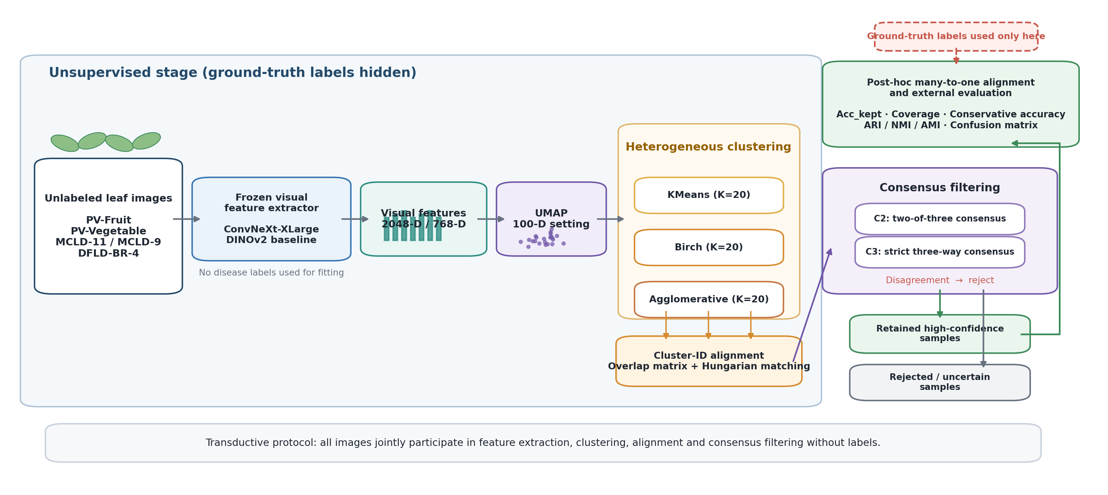
图1 基于异构聚类对齐与共识拒识的传导式选择性无监督聚类框架。全部图像在无标签条件下参与特征提取、UMAP、聚类、簇编号对齐和共识筛选；真实标签仅在结果固定后用于多对一事后类别对齐和外部评价。

3.7 共识保留与拒识规则
设样本xᵢ在对齐后的KMeans、Birch和Agglomerative中的簇编号为cᵢᴷ、cᵢᴮ和cᵢᴬ。本文定义二取三多数共识（two-of-three consensus，C2）与三算法严格共识（strict three-way consensus，C3）两种选择性策略。C3要求三个编号完全一致，C2要求至少两个编号一致：
aᵢ(C3)=1 ⇔ cᵢᴷ=cᵢᴮ=cᵢᴬ (2)
aᵢ(C2)=1 ⇔ mode(cᵢᴷ,cᵢᴮ,cᵢᴬ) 至少出现2次 (3)
aᵢ=1的样本进入S_kept，否则进入S_rejected。C3对应保守、高置信的严格模式，C2对应覆盖率更高的宽松模式。拒识不使用真实标签、类别纯度或事后准确率。

3.8 多对一事后类别对齐
聚类与拒识结果固定后，对预测簇Cⱼ统计不同真实类别的样本数，将数量最多的类别作为该簇的外部评价映射：
m(j)=arg max_c |Cⱼ ∩ Y_c| (4)
多个预测簇可以映射到同一真实类别，以容纳同一种病害因症状阶段、纹理或背景差异形成多个视觉子簇。该映射仅用于外部评价，不参与无监督流程，也不建立面向新图像的固定诊断器。
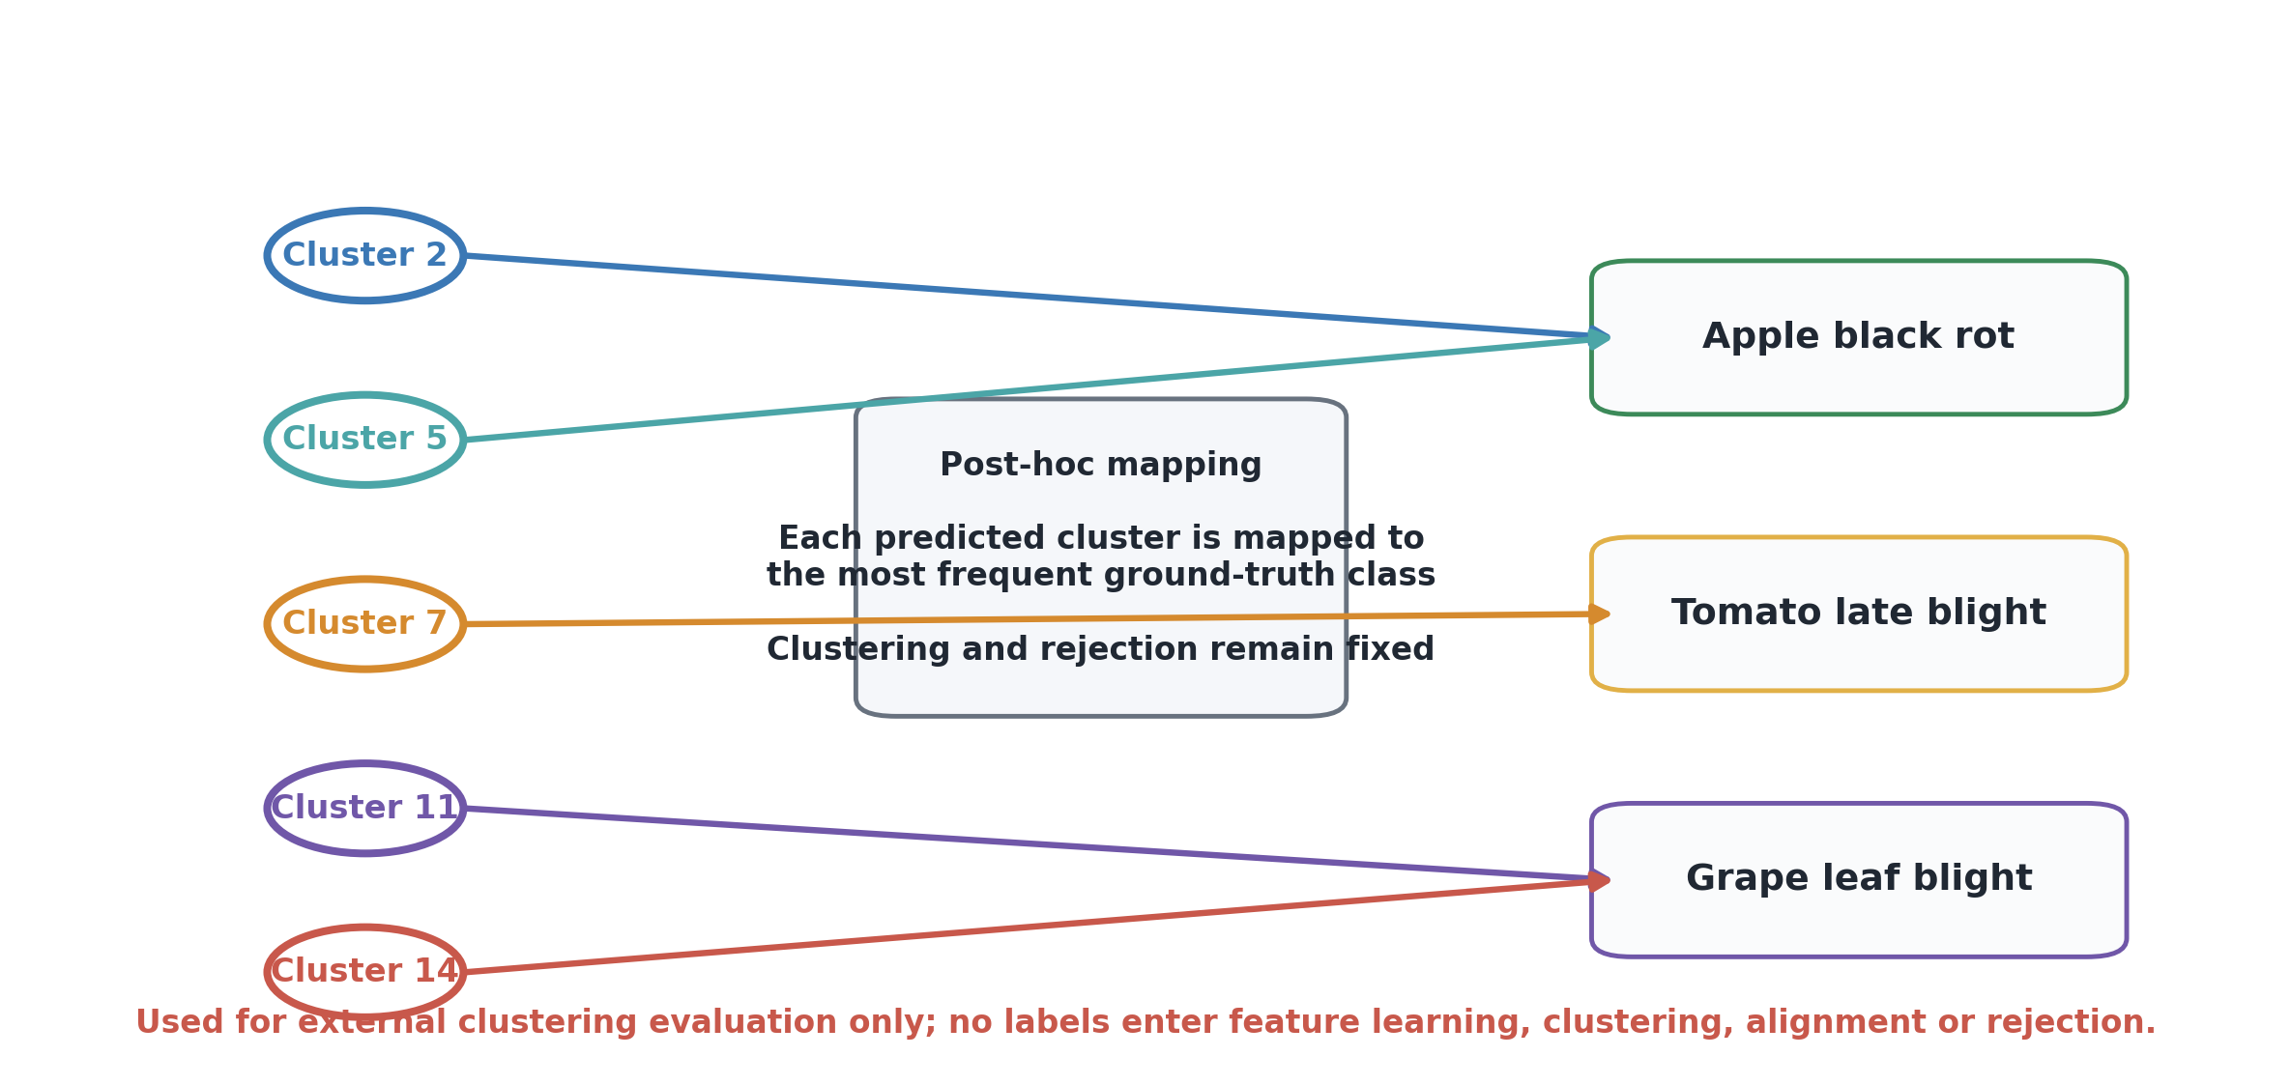
图2 多对一事后类别对齐示意。多个预测簇可以映射到同一真实类别；该步骤只用于结果固定后的外部聚类评价，不改变聚类或拒识结果。

3.9 评价指标
本文首先报告保留样本事后对齐聚类准确率（post-hoc aligned clustering accuracy on retained samples，Acc_kept）、覆盖率（Coverage）、拒识率（Rejection rate）与保守全样本准确率（Conservative overall accuracy）。其中，Coverage是选择性预测中描述系统接受比例的标准量（El-Yaniv and Wiener, 2010），Acc_kept则是本文针对事后类别对齐后的保留子集定义的选择性聚类指标：
Acc_kept = N_correct,kept / N_kept (5)
Coverage = N_kept / N (6)
Rejection rate = 1 − Coverage (7)
Conservative overall accuracy = N_correct,kept / N = Acc_kept × Coverage (8)
保守全样本准确率将拒识样本计入全样本分母，但不表示拒识样本实际均被错误分类。为减少多对一映射和过度分簇对解释的影响，本文同时报告调整兰德指数（Adjusted Rand Index，ARI；Hubert and Arabie, 1985）、归一化互信息（Normalized Mutual Information，NMI）和调整互信息（Adjusted Mutual Information，AMI；Vinh et al., 2010），并补充Homogeneity、Completeness和V-measure。下标all表示在全部样本上计算，下标kept表示仅在C3保留样本上计算。

3.10 对照实验与统计分析
内部基线包括KMeans、Birch、Agglomerative、二取三多数共识（C2）和三算法严格共识（C3）。KMeans距离拒识按样本到所属质心距离由大到小拒识，使其拒识率与C3完全相同；随机同覆盖率拒识在每个主随机种子下重复20次并先在seed内取均值。公平降维比较Raw、PCA 100D和UMAP 100D，其中PCA作为经典线性降维基线（Jolliffe and Cadima, 2016）；PV-Fruit与PV-Vegetable固定使用同一批6000张样本，MCLD-9使用全部4440张。参数敏感性测试UMAP维度50、100、200和K=10、15、20、30。
方法差异使用种子级配对Bootstrap。Bootstrap通过对观测单位进行有放回重采样估计统计量的不确定性（Efron, 1979）；本文以5个随机种子为配对重采样单位，重复20,000次并采用百分位法计算95%置信区间。正文以逐数据集配对结果为主；跨数据集合并结果仅作为趋势，不视为20个同质独立重复。最终均值±标准差统一报告5个随机种子的样本标准差。 全部统计图、热图、混淆矩阵和方法示意图均由可复现的Python/Matplotlib脚本从实验结果CSV或明确的方法定义生成，未使用生成式AI创建或修改科研图件。

4 结果

4.1 主实验结果
表2 统一UMAP 100维、K=20与三算法严格共识（C3）规则下的主实验结果（均值±样本标准差，5个随机种子）。
数据集 | 样本数 | Acc_kept | Coverage | 保守全样本准确率 | ARI_kept | NMI_kept | AMI_kept
PV-Fruit | 13,950 | 99.95% ± 0.00% | 78.70% ± 4.58% | 78.65% ± 4.58% | 0.517 ± 0.047 | 0.827 ± 0.015 | 0.827 ± 0.015
PV-Vegetable | 20,214 | 97.85% ± 2.10% | 89.99% ± 4.34% | 88.01% ± 3.35% | 0.764 ± 0.030 | 0.915 ± 0.011 | 0.914 ± 0.011
MCLD-9 | 4,440 | 90.72% ± 1.48% | 90.61% ± 5.05% | 82.14% ± 3.23% | 0.578 ± 0.039 | 0.782 ± 0.019 | 0.780 ± 0.019
DFLD-BR-4 | 3,730 | 99.86% ± 0.05% | 76.10% ± 5.52% | 75.99% ± 5.50% | 0.343 ± 0.012 | 0.657 ± 0.006 | 0.655 ± 0.006
PV-Fruit的Acc_kept接近100%，但覆盖率仅78.70%，说明其基础聚类已接近天花板，严格共识没有继续提高事后对齐准确率。PV-Vegetable在89.99%覆盖率下达到97.85%的Acc_kept，风险—覆盖率更均衡。MCLD-9取得90.72%的Acc_kept，体现多作物、跨症状类别带来的更高难度。DFLD-BR-4的标签为作物种类而非病害类别，因此仅作为辅助视觉聚类结果。
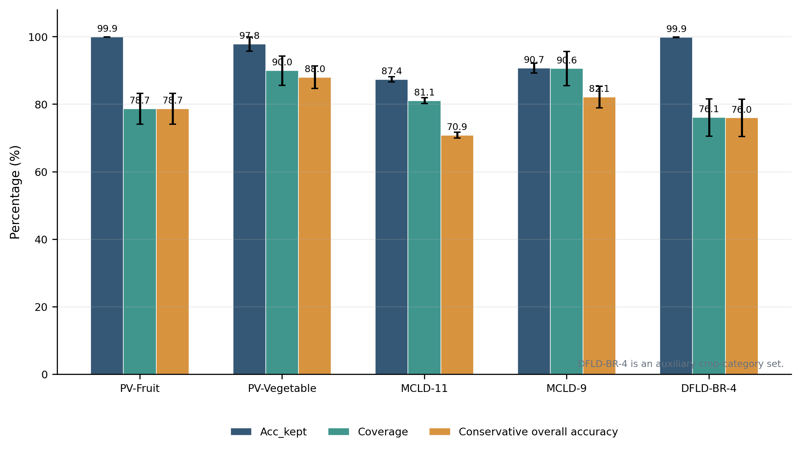
图3 统一UMAP 100维、K=20和三算法严格共识（C3）设置下的Acc_kept、Coverage和保守全样本准确率。柱高为5个随机种子的均值，误差线为样本标准差；DFLD-BR-4仅作为作物种类辅助集。

4.2 完整消融与拒识基线
表3 单算法、共识规则与同覆盖率拒识基线（5个随机种子；标准差统一换算为样本标准差）。
数据集 | 方法 | Acc_kept | 拒识率 | 保守全样本准确率 | ARI_kept | NMI_kept
PV-Fruit | KMeans | 99.95% ± 0.00% | 0.00% ± 0.00% | 99.95% ± 0.00% | 0.389 ± 0.004 | 0.781 ± 0.002
PV-Fruit | Birch | 99.95% ± 0.00% | 0.00% ± 0.00% | 99.95% ± 0.00% | 0.383 ± 0.001 | 0.780 ± 0.000
PV-Fruit | Agglomerative | 99.95% ± 0.00% | 0.00% ± 0.00% | 99.95% ± 0.00% | 0.393 ± 0.009 | 0.783 ± 0.003
PV-Fruit | C2（二取三多数共识） | 99.95% ± 0.00% | 0.84% ± 0.66% | 99.11% ± 0.65% | 0.395 ± 0.006 | 0.784 ± 0.002
PV-Fruit | C3（三算法严格共识） | 99.95% ± 0.00% | 21.30% ± 4.58% | 78.65% ± 4.58% | 0.517 ± 0.047 | 0.827 ± 0.016
PV-Fruit | KMeans距离拒识 | 99.94% ± 0.01% | 21.30% ± 4.58% | 78.65% ± 4.58% | 0.410 ± 0.011 | 0.787 ± 0.004
PV-Fruit | 随机同覆盖率拒识 | 99.95% ± 0.00% | 21.30% ± 4.58% | 78.66% ± 4.58% | 0.388 ± 0.003 | 0.781 ± 0.002
PV-Vegetable | KMeans | 96.18% ± 2.41% | 0.00% ± 0.00% | 96.18% ± 2.41% | 0.691 ± 0.009 | 0.884 ± 0.008
PV-Vegetable | Birch | 96.18% ± 2.47% | 0.00% ± 0.00% | 96.18% ± 2.47% | 0.656 ± 0.030 | 0.879 ± 0.009
PV-Vegetable | Agglomerative | 96.17% ± 2.49% | 0.00% ± 0.00% | 96.17% ± 2.49% | 0.691 ± 0.017 | 0.886 ± 0.011
PV-Vegetable | C2（二取三多数共识） | 96.22% ± 2.44% | 0.23% ± 0.31% | 96.00% ± 2.62% | 0.695 ± 0.006 | 0.886 ± 0.006
PV-Vegetable | C3（三算法严格共识） | 97.85% ± 2.10% | 10.01% ± 4.34% | 88.01% ± 3.34% | 0.764 ± 0.030 | 0.915 ± 0.011
PV-Vegetable | KMeans距离拒识 | 97.02% ± 2.75% | 10.01% ± 4.34% | 87.26% ± 3.57% | 0.796 ± 0.037 | 0.913 ± 0.013
PV-Vegetable | 随机同覆盖率拒识 | 96.18% ± 2.41% | 10.01% ± 4.34% | 86.52% ± 3.97% | 0.690 ± 0.009 | 0.884 ± 0.008
MCLD-9 | KMeans | 87.86% ± 0.23% | 0.00% ± 0.00% | 87.86% ± 0.23% | 0.522 ± 0.010 | 0.758 ± 0.007
MCLD-9 | Birch | 87.77% ± 0.49% | 0.00% ± 0.00% | 87.77% ± 0.49% | 0.516 ± 0.004 | 0.753 ± 0.003
MCLD-9 | Agglomerative | 87.65% ± 0.32% | 0.00% ± 0.00% | 87.65% ± 0.32% | 0.525 ± 0.011 | 0.759 ± 0.007
MCLD-9 | C2（二取三多数共识） | 87.92% ± 0.15% | 0.17% ± 0.22% | 87.77% ± 0.29% | 0.523 ± 0.010 | 0.758 ± 0.007
MCLD-9 | C3（三算法严格共识） | 90.72% ± 1.49% | 9.39% ± 5.04% | 82.14% ± 3.23% | 0.578 ± 0.039 | 0.782 ± 0.019
MCLD-9 | KMeans距离拒识 | 89.25% ± 0.85% | 9.39% ± 5.04% | 80.84% ± 3.81% | 0.545 ± 0.016 | 0.770 ± 0.010
MCLD-9 | 随机同覆盖率拒识 | 87.85% ± 0.23% | 9.39% ± 5.04% | 79.60% ± 4.51% | 0.522 ± 0.010 | 0.758 ± 0.007
PV-Fruit中各单算法和共识策略的Acc_kept均接近99.95%，C3主要增加拒识而非提升准确率。PV-Vegetable中C3相对于KMeans将Acc_kept从96.18%提高至97.85%；MCLD-9中C3相对于KMeans、C2、距离拒识和随机同覆盖率拒识均获得更高Acc_kept。与此同时，选择性方法的保守全样本准确率通常低于全覆盖KMeans，说明C3优化的是保留样本质量而非全样本覆盖。

4.3 全部样本与保留样本的结构指标
表4 全部样本与C3保留样本的聚类结构指标。
数据集 | ARI_all | ARI_kept | NMI_all | NMI_kept | AMI_all | AMI_kept
PV-Fruit | 0.389 ± 0.004 | 0.517 ± 0.047 | 0.781 ± 0.002 | 0.827 ± 0.015 | 0.781 ± 0.002 | 0.827 ± 0.015
PV-Vegetable | 0.691 ± 0.009 | 0.764 ± 0.030 | 0.884 ± 0.007 | 0.915 ± 0.011 | 0.884 ± 0.007 | 0.914 ± 0.011
MCLD-9 | 0.522 ± 0.010 | 0.578 ± 0.039 | 0.758 ± 0.006 | 0.782 ± 0.019 | 0.756 ± 0.006 | 0.780 ± 0.019
DFLD-BR-4 | 0.286 ± 0.006 | 0.343 ± 0.012 | 0.629 ± 0.003 | 0.657 ± 0.006 | 0.628 ± 0.003 | 0.655 ± 0.006
C3筛选后，PV-Fruit的ARI由0.389提高至0.517，PV-Vegetable由0.691提高至0.764，MCLD-9由0.522提高至0.578，NMI和AMI呈一致改善。PV-Fruit的Homogeneity接近1而Completeness明显较低，说明K=20将同一病害拆分为多个高纯度子簇；因此Acc_kept接近100%并不等同于恢复“一类一簇”结构。
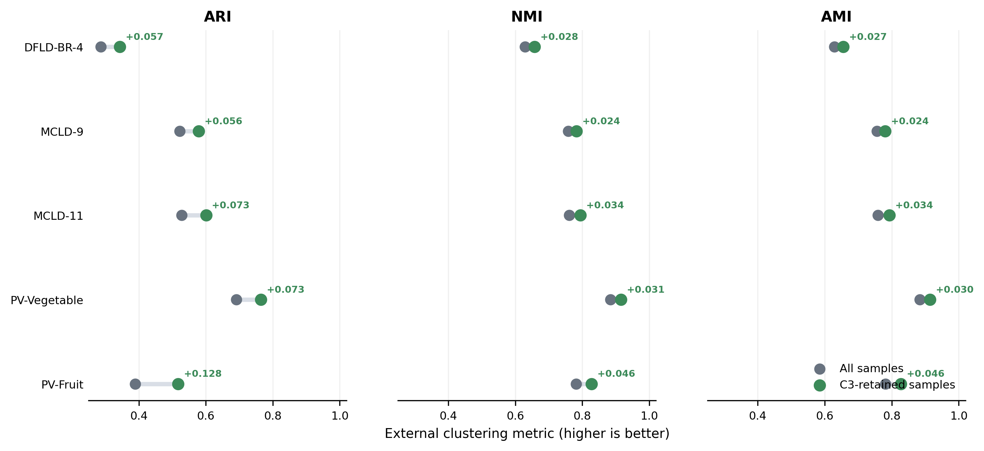
图4 全部样本与C3保留样本的ARI、NMI和AMI对比。连线展示同一数据集筛选前后的指标变化。

4.4 公平降维对照
表5 Raw、PCA与UMAP的公平降维对照。
数据集 | 表示 | Acc_kept | Coverage | 保守全样本准确率 | ARI_kept | NMI_kept
PV-Fruit | Raw 2048D | 99.98% ± 0.00% | 78.83% ± 4.36% | 78.82% ± 4.36% | 0.449 ± 0.033 | 0.804 ± 0.010
PV-Fruit | PCA 100D | 99.83% ± 0.06% | 74.60% ± 4.51% | 74.48% ± 4.53% | 0.493 ± 0.038 | 0.813 ± 0.011
PV-Fruit | UMAP 100D | 99.73% ± 0.04% | 75.24% ± 5.11% | 75.04% ± 5.12% | 0.447 ± 0.016 | 0.803 ± 0.003
DFLD-BR-4 | Raw 2048D | 99.97% ± 0.02% | 66.08% ± 3.18% | 66.06% ± 3.17% | 0.373 ± 0.018 | 0.668 ± 0.008
DFLD-BR-4 | PCA 100D | 99.95% ± 0.05% | 68.74% ± 2.19% | 68.71% ± 2.21% | 0.370 ± 0.010 | 0.667 ± 0.005
DFLD-BR-4 | UMAP 100D | 99.86% ± 0.05% | 76.10% ± 5.52% | 75.99% ± 5.50% | 0.343 ± 0.012 | 0.657 ± 0.006
MCLD-9 | Raw 2048D | 90.28% ± 1.12% | 77.22% ± 2.84% | 69.71% ± 2.54% | 0.563 ± 0.030 | 0.782 ± 0.010
MCLD-9 | PCA 100D | 88.54% ± 1.48% | 76.19% ± 2.89% | 67.47% ± 3.01% | 0.562 ± 0.022 | 0.778 ± 0.008
MCLD-9 | UMAP 100D | 90.72% ± 1.48% | 90.61% ± 5.05% | 82.14% ± 3.23% | 0.578 ± 0.039 | 0.782 ± 0.019
PV-Vegetable | Raw 2048D | 97.84% ± 0.39% | 74.03% ± 4.03% | 72.42% ± 3.82% | 0.722 ± 0.023 | 0.894 ± 0.010
PV-Vegetable | PCA 100D | 95.87% ± 0.88% | 75.28% ± 2.27% | 72.16% ± 1.96% | 0.689 ± 0.037 | 0.873 ± 0.015
PV-Vegetable | UMAP 100D | 98.12% ± 0.47% | 86.84% ± 2.45% | 85.20% ± 2.40% | 0.632 ± 0.035 | 0.872 ± 0.005
UMAP在PV-Vegetable和MCLD-9上明显提高覆盖率和保守全样本准确率，但并非在所有结构指标上全面领先。例如PV-Vegetable的Raw特征ARI_kept高于UMAP，而PV-Fruit中Raw的保守全样本准确率略高。UMAP的主要优势应解释为复杂数据中的局部结构压缩与质量—覆盖率平衡，而不是对全部数据和全部指标的普遍优势。
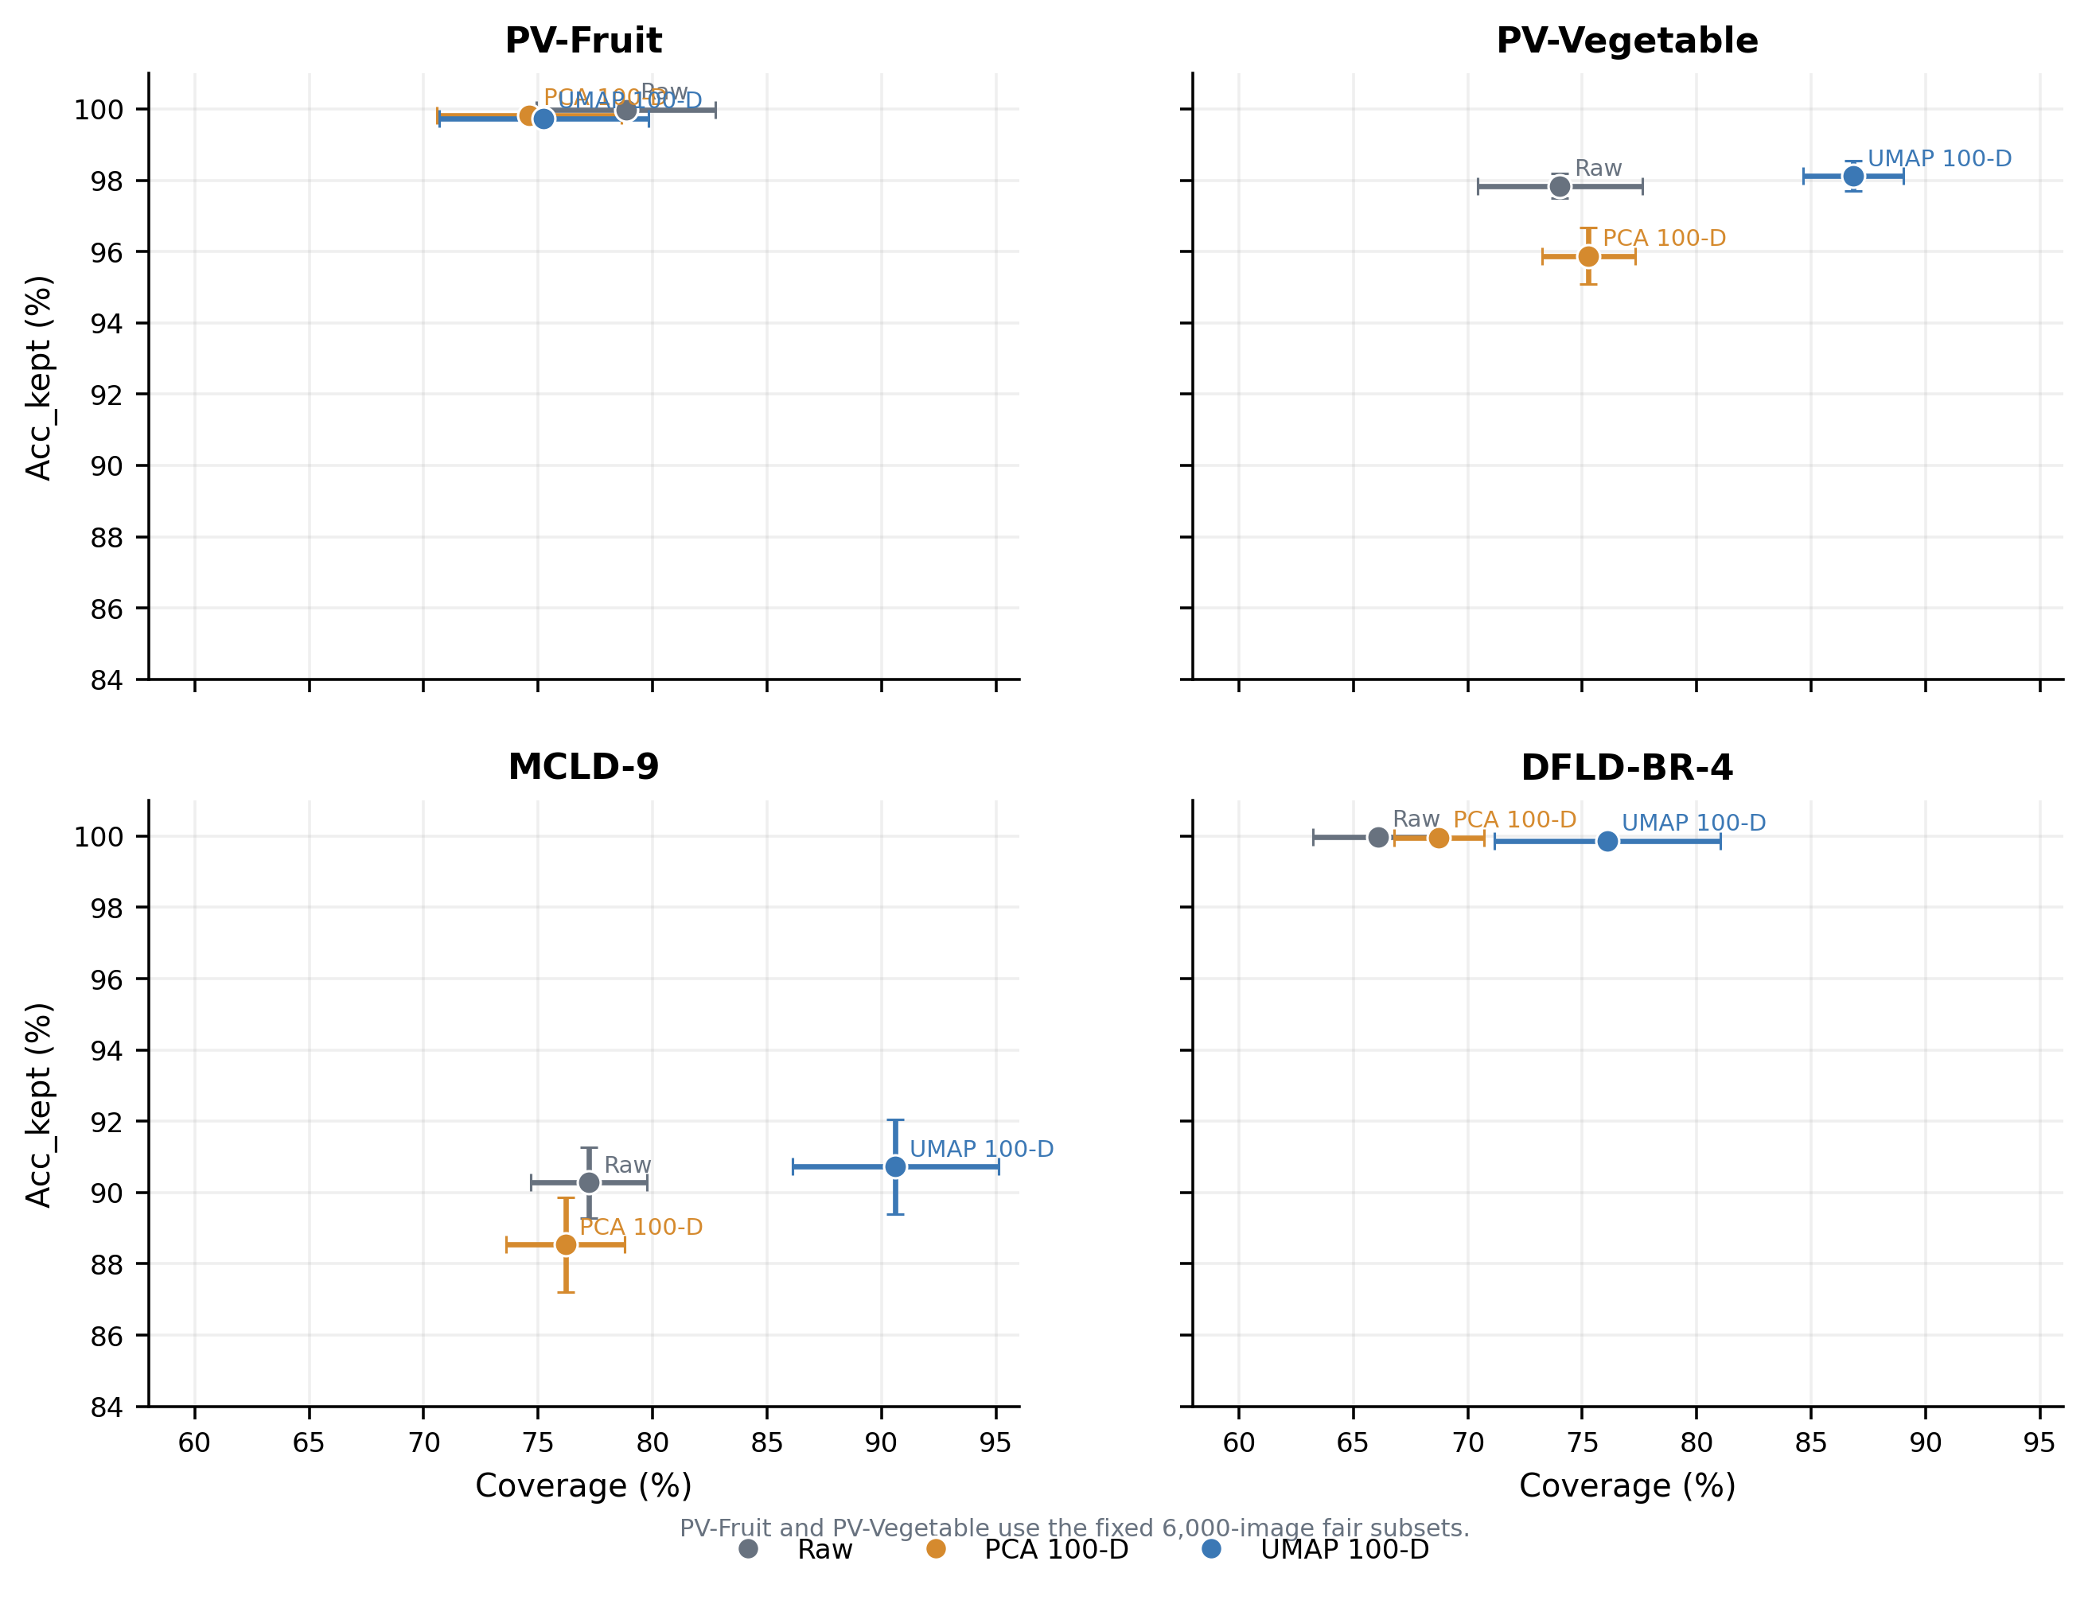
图5 Raw、PCA 100维与UMAP 100维的公平降维比较。横轴为Coverage，纵轴为Acc_kept；PV-Fruit和PV-Vegetable使用固定6000张公平子集。

4.5 参数敏感性
参数敏感性显示，Acc_kept、覆盖率与结构指标之间存在明显权衡。PV-Fruit在200维、K=15时保守全样本准确率高于统一主配置；PV-Vegetable在K=15时覆盖率接近99%，但Acc_kept低于K=20；MCLD-9在K=30时Acc_kept提高至93.53%，同时拒识率升高且ARI_kept下降。为减少依据真实标签指标对单个数据集调参的自由度，本文仍采用UMAP 100维和K=20作为跨数据集统一配置。
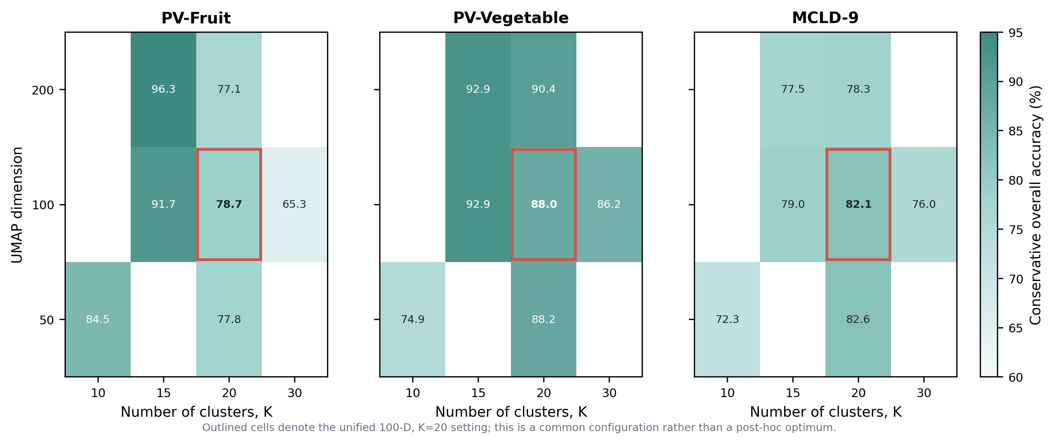
图6 UMAP维度与聚类簇数的参数敏感性。单元格为保守全样本准确率（%），红色边框表示跨数据集统一主配置UMAP 100维、K=20。

4.6 主设置下的种子级配对Bootstrap
表6 主ConvNeXt设置下C3相对主要基线的种子级配对Bootstrap。
数据集 | 比较 | ΔAcc_kept | 95% CI (pp) | CI不跨0
PV-Vegetable | C3 − 随机同覆盖率 | 1.66 pp | [0.58, 3.15] | 是
PV-Vegetable | C3 − KMeans距离拒识 | 0.83 pp | [-0.19, 2.40] | 否
PV-Vegetable | C3 − C2 | 1.63 pp | [0.52, 3.13] | 是
MCLD-9 | C3 − 随机同覆盖率 | 2.88 pp | [1.65, 4.11] | 是
MCLD-9 | C3 − KMeans距离拒识 | 1.47 pp | [0.87, 2.06] | 是
MCLD-9 | C3 − C2 | 2.81 pp | [1.63, 3.99] | 是
PV-Vegetable中，C3相对于随机同覆盖率拒识提高1.66个百分点，对应95%置信区间是[0.58, 3.15]；相对于KMeans距离拒识的平均差异为0.83个百分点，但CI跨0。MCLD-9中，C3相对于随机拒识、距离拒识和C2的提升分别为2.88、1.47和2.81个百分点，CI均未跨0。PV-Fruit中的差异不足0.01个百分点，不具有实际意义。

4.7 DINOv2外部无监督基线与跨骨干验证
表7 ConvNeXt主设置与DINOv2外部无监督基线。选择性方法的Acc_kept不能与全覆盖方法脱离Coverage直接排名。
数据集 | 方法 | Acc_kept | Coverage | 保守全样本准确率 | ARI_all | ARI_kept
PV-Fruit | ConvNeXt+C3 | 99.95% ± 0.00% | 78.70% ± 4.58% | 78.65% ± 4.58% | 0.389 ± 0.004 | 0.517 ± 0.047
PV-Fruit | DINOv2+KMeans | 98.78% ± 0.02% | 100.00% ± 0.00% | 98.78% ± 0.02% | 0.365 ± 0.011 | 0.365 ± 0.011
PV-Fruit | DINOv2+C3 | 99.80% ± 0.06% | 72.68% ± 2.74% | 72.53% ± 2.73% | 0.375 ± 0.016 | 0.539 ± 0.052
PV-Vegetable | ConvNeXt+C3 | 97.85% ± 2.10% | 89.99% ± 4.34% | 88.01% ± 3.35% | 0.691 ± 0.009 | 0.764 ± 0.030
PV-Vegetable | DINOv2+KMeans | 82.56% ± 1.12% | 100.00% ± 0.00% | 82.56% ± 1.12% | 0.385 ± 0.012 | 0.385 ± 0.012
PV-Vegetable | DINOv2+C3 | 95.60% ± 0.55% | 82.41% ± 6.79% | 78.76% ± 6.15% | 0.624 ± 0.022 | 0.723 ± 0.028
MCLD-11 | ConvNeXt+C3 | 87.38% ± 0.76% | 81.09% ± 0.89% | 70.86% ± 0.84% | 0.528 ± 0.010 | 0.600 ± 0.011
MCLD-11 | DINOv2+KMeans | 70.91% ± 2.01% | 100.00% ± 0.00% | 70.91% ± 2.01% | 0.379 ± 0.017 | 0.379 ± 0.017
MCLD-11 | DINOv2+C3 | 81.61% ± 2.79% | 81.21% ± 3.95% | 66.22% ± 2.54% | 0.488 ± 0.019 | 0.558 ± 0.040
MCLD-9 | ConvNeXt+C3 | 90.72% ± 1.48% | 90.61% ± 5.05% | 82.14% ± 3.23% | 0.522 ± 0.010 | 0.578 ± 0.039
MCLD-9 | DINOv2+KMeans | 79.05% ± 0.94% | 100.00% ± 0.00% | 79.05% ± 0.94% | 0.415 ± 0.011 | 0.415 ± 0.011
MCLD-9 | DINOv2+C3 | 88.15% ± 0.73% | 80.47% ± 3.38% | 70.91% ± 2.39% | 0.497 ± 0.004 | 0.597 ± 0.022
在相同DINOv2+UMAP表示下，C3相对于KMeans在PV-Vegetable、MCLD-11和MCLD-9上的Acc_kept分别提高6.73、2.58和3.45个百分点，ARI_kept分别提高0.0985、0.0695和0.1001，NMI_kept分别提高0.0485、0.0249和0.0393。相对于C2，上述三个数据集的Acc_kept同样分别提高4.17、2.16和3.16个百分点。对应95%配对Bootstrap置信区间均未跨0。
C3的Coverage在PV-Vegetable、MCLD-11和MCLD-9上相对于DINOv2+UMAP+KMeans分别下降17.59、18.79和19.53个百分点。这说明外部自监督骨干下的质量提升并非免费获得，而是更严格拒识带来的质量—覆盖代价。PV-Fruit中Acc_kept差异接近0，但ARI_kept提高0.1641、NMI_kept提高0.0621，表明天花板数据上C3主要改善结构一致性。
表8 DINOv2骨干内C3相对KMeans/C2的配对Bootstrap（均值差及95% CI）。
数据集 | 比较 | ΔAcc_kept | ΔARI_kept | ΔNMI_kept | ΔCoverage
PV-Vegetable | vs KMeans | 6.73 [3.34, 10.22] pp | 0.0985 [0.0788, 0.1183] | 0.0485 [0.0371, 0.0599] | -17.59 [-23.51, -12.74] pp
PV-Vegetable | vs C2 | 4.17 [1.60, 6.69] pp | 0.0652 [0.0514, 0.0804] | 0.0315 [0.0202, 0.0431] | -13.86 [-19.59, -9.70] pp
MCLD-11 | vs KMeans | 2.58 [1.35, 3.73] pp | 0.0695 [0.0511, 0.0873] | 0.0249 [0.0169, 0.0346] | -18.79 [-21.86, -15.72] pp
MCLD-11 | vs C2 | 2.16 [0.81, 3.52] pp | 0.0612 [0.0469, 0.0760] | 0.0218 [0.0150, 0.0305] | -16.94 [-19.03, -14.66] pp
MCLD-9 | vs KMeans | 3.45 [2.90, 4.00] pp | 0.1001 [0.0814, 0.1176] | 0.0393 [0.0311, 0.0474] | -19.53 [-22.09, -16.96] pp
MCLD-9 | vs C2 | 3.16 [2.59, 3.71] pp | 0.0913 [0.0742, 0.1117] | 0.0367 [0.0287, 0.0446] | -17.75 [-20.21, -15.25] pp
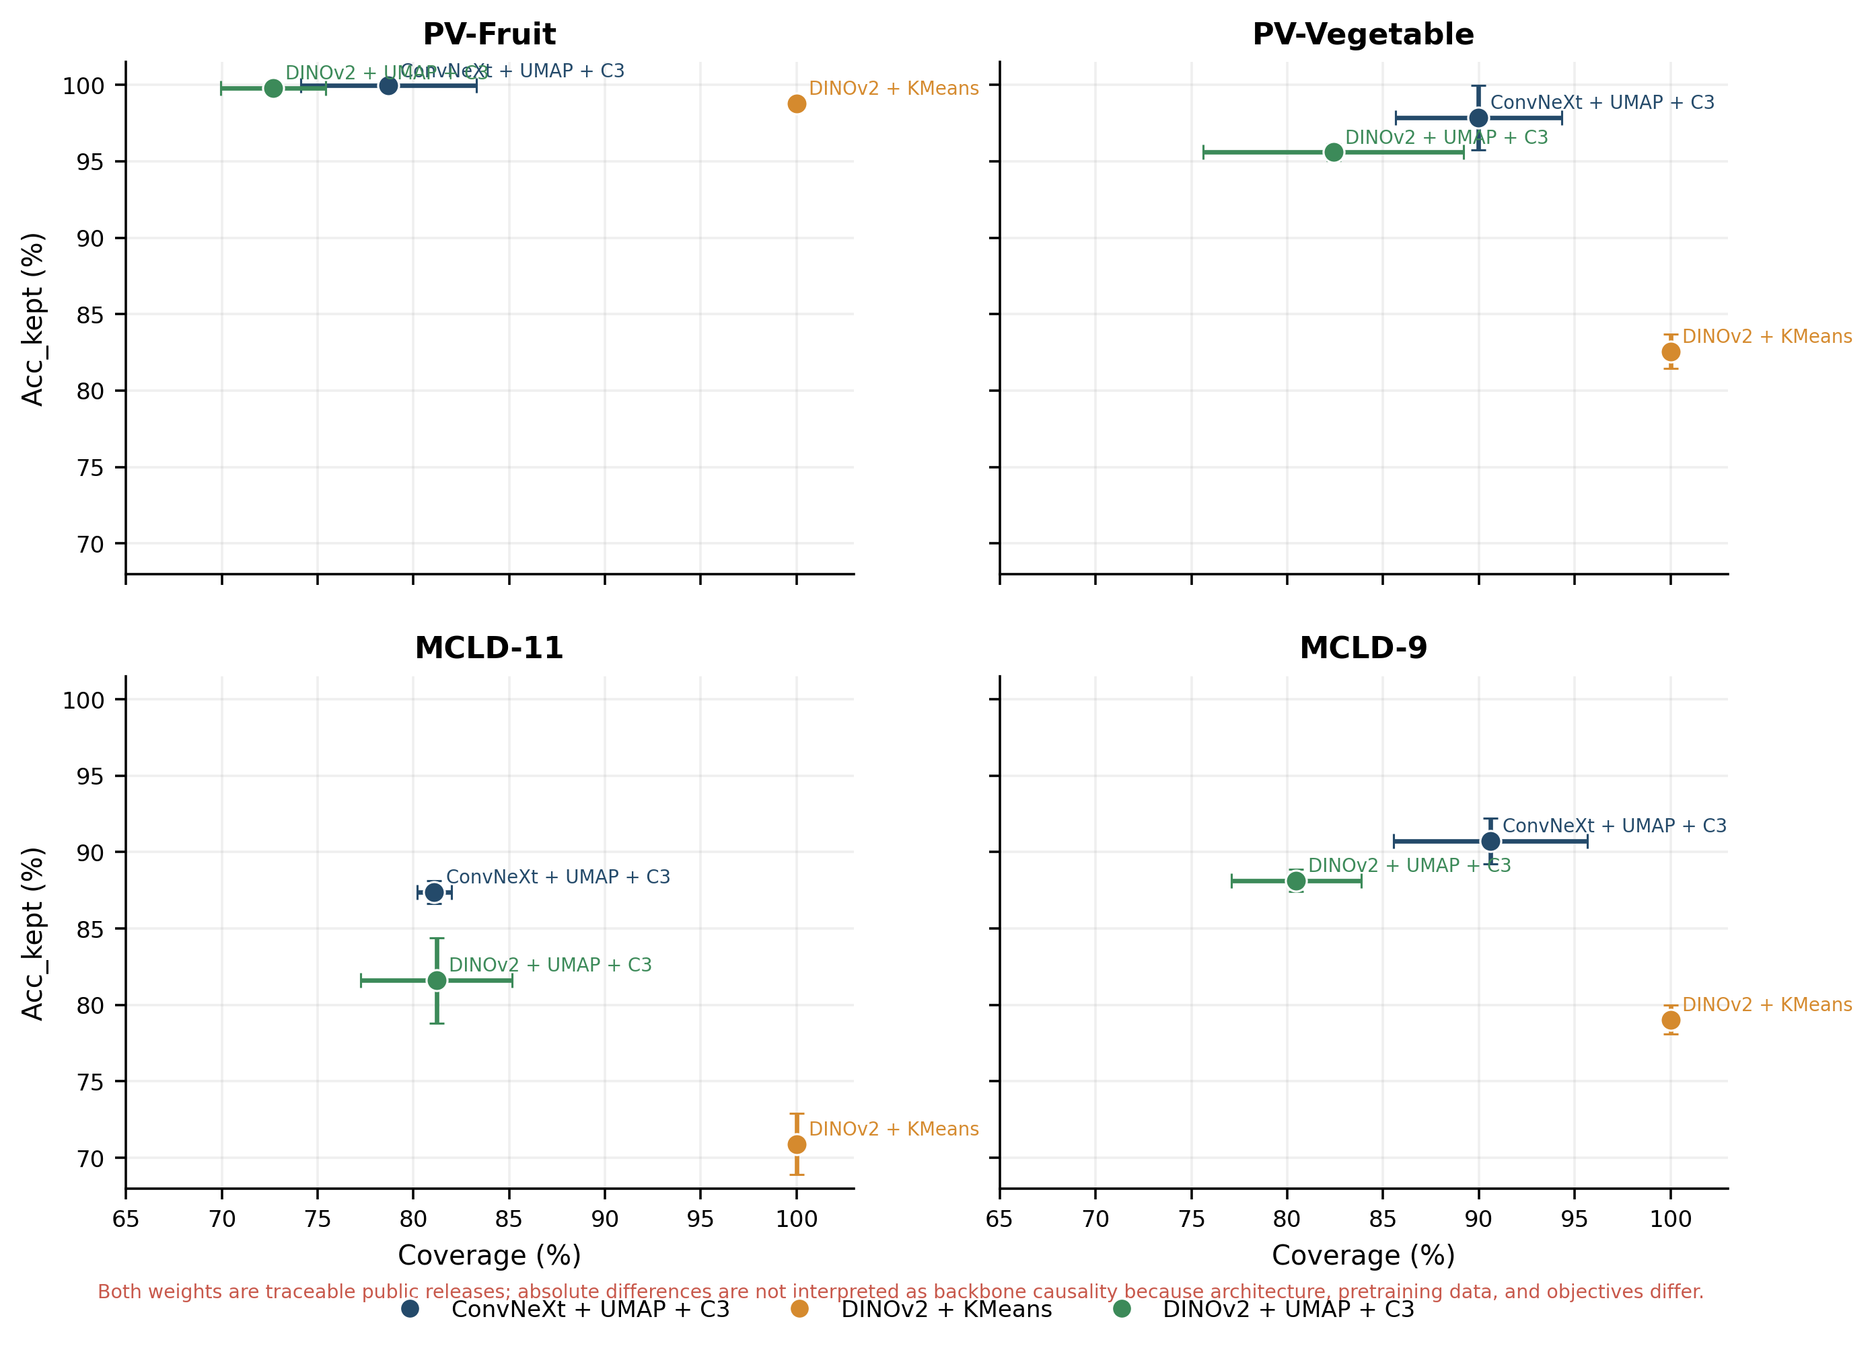
图7 公开ImageNet-22K监督预训练ConvNeXt+UMAP+C3、DINOv2+KMeans与DINOv2+UMAP+C3在Acc_kept-Coverage平面中的比较。误差线为5个随机种子的样本标准差。两套权重均来自可追溯的公开发布；由于架构、预训练数据和预训练目标同时不同，绝对差异不解释为骨干架构的因果优劣。
本地ConvNeXt权重已通过SHA256确认与公开timm/convnext_xlarge.fb_in22k权重完全一致，因此其仓库、预训练数据和许可具有可追溯性。ConvNeXt与DINOv2之间的绝对差距仍只能视为两套完整公开预训练配置下的实验现象，不能用于推断单一骨干架构的因果优劣。DINOv2实验的关键机制性证据是：在同一公开自监督骨干内部，C3相对于KMeans和C2仍稳定提高复杂数据集上保留样本的Acc_kept、ARI_kept与NMI_kept。

4.8 类别级拒识与混淆分析
表9 5种子下Acc_kept最低的代表性类别。
数据集 | 类别 | 拒识率 | Acc_kept
MCLD-9 | Tomato - Verticillium wilt | 26.24% ± 17.64% | 66.12% ± 7.65%
MCLD-9 | Rice - brown spot | 0.00% ± 0.00% | 83.14% ± 0.29%
MCLD-9 | Corn - streak virus | 11.18% ± 7.82% | 83.71% ± 6.26%
MCLD-9 | Corn - leaf blight | 3.06% ± 2.08% | 89.85% ± 0.72%
PV-Vegetable | Tomato - late blight | 29.07% ± 29.64% | 90.06% ± 24.14%
MCLD-9 | Tomato - septoria leaf spot | 24.92% ± 16.48% | 93.48% ± 3.04%
PV-Vegetable | Tomato - yellow leaf curl virus | 19.17% ± 12.39% | 95.84% ± 0.59%
PV-Vegetable | Tomato - septoria leaf spot | 20.03% ± 20.39% | 98.56% ± 0.28%
PV-Fruit | Apple - apple scab | 0.00% ± 0.00% | 99.05% ± 0.00%
MCLD-9 | Rice - bacterial leaf blight | 0.55% ± 0.56% | 99.39% ± 0.00%
Tomato - Verticillium wilt是MCLD-9中最明显的薄弱类别，Acc_kept约66%，且拒识率与跨种子波动较大。Rice - brown spot几乎不被拒识，但Acc_kept约83%，说明共识拒识不能捕捉全部稳定错误。PV-Vegetable中的Tomato - late blight跨种子波动较大，提示UMAP与聚类初始化会改变局部结构。聚类一致性应被视为结构稳定性信号，而不是病害语义正确性的充分条件。
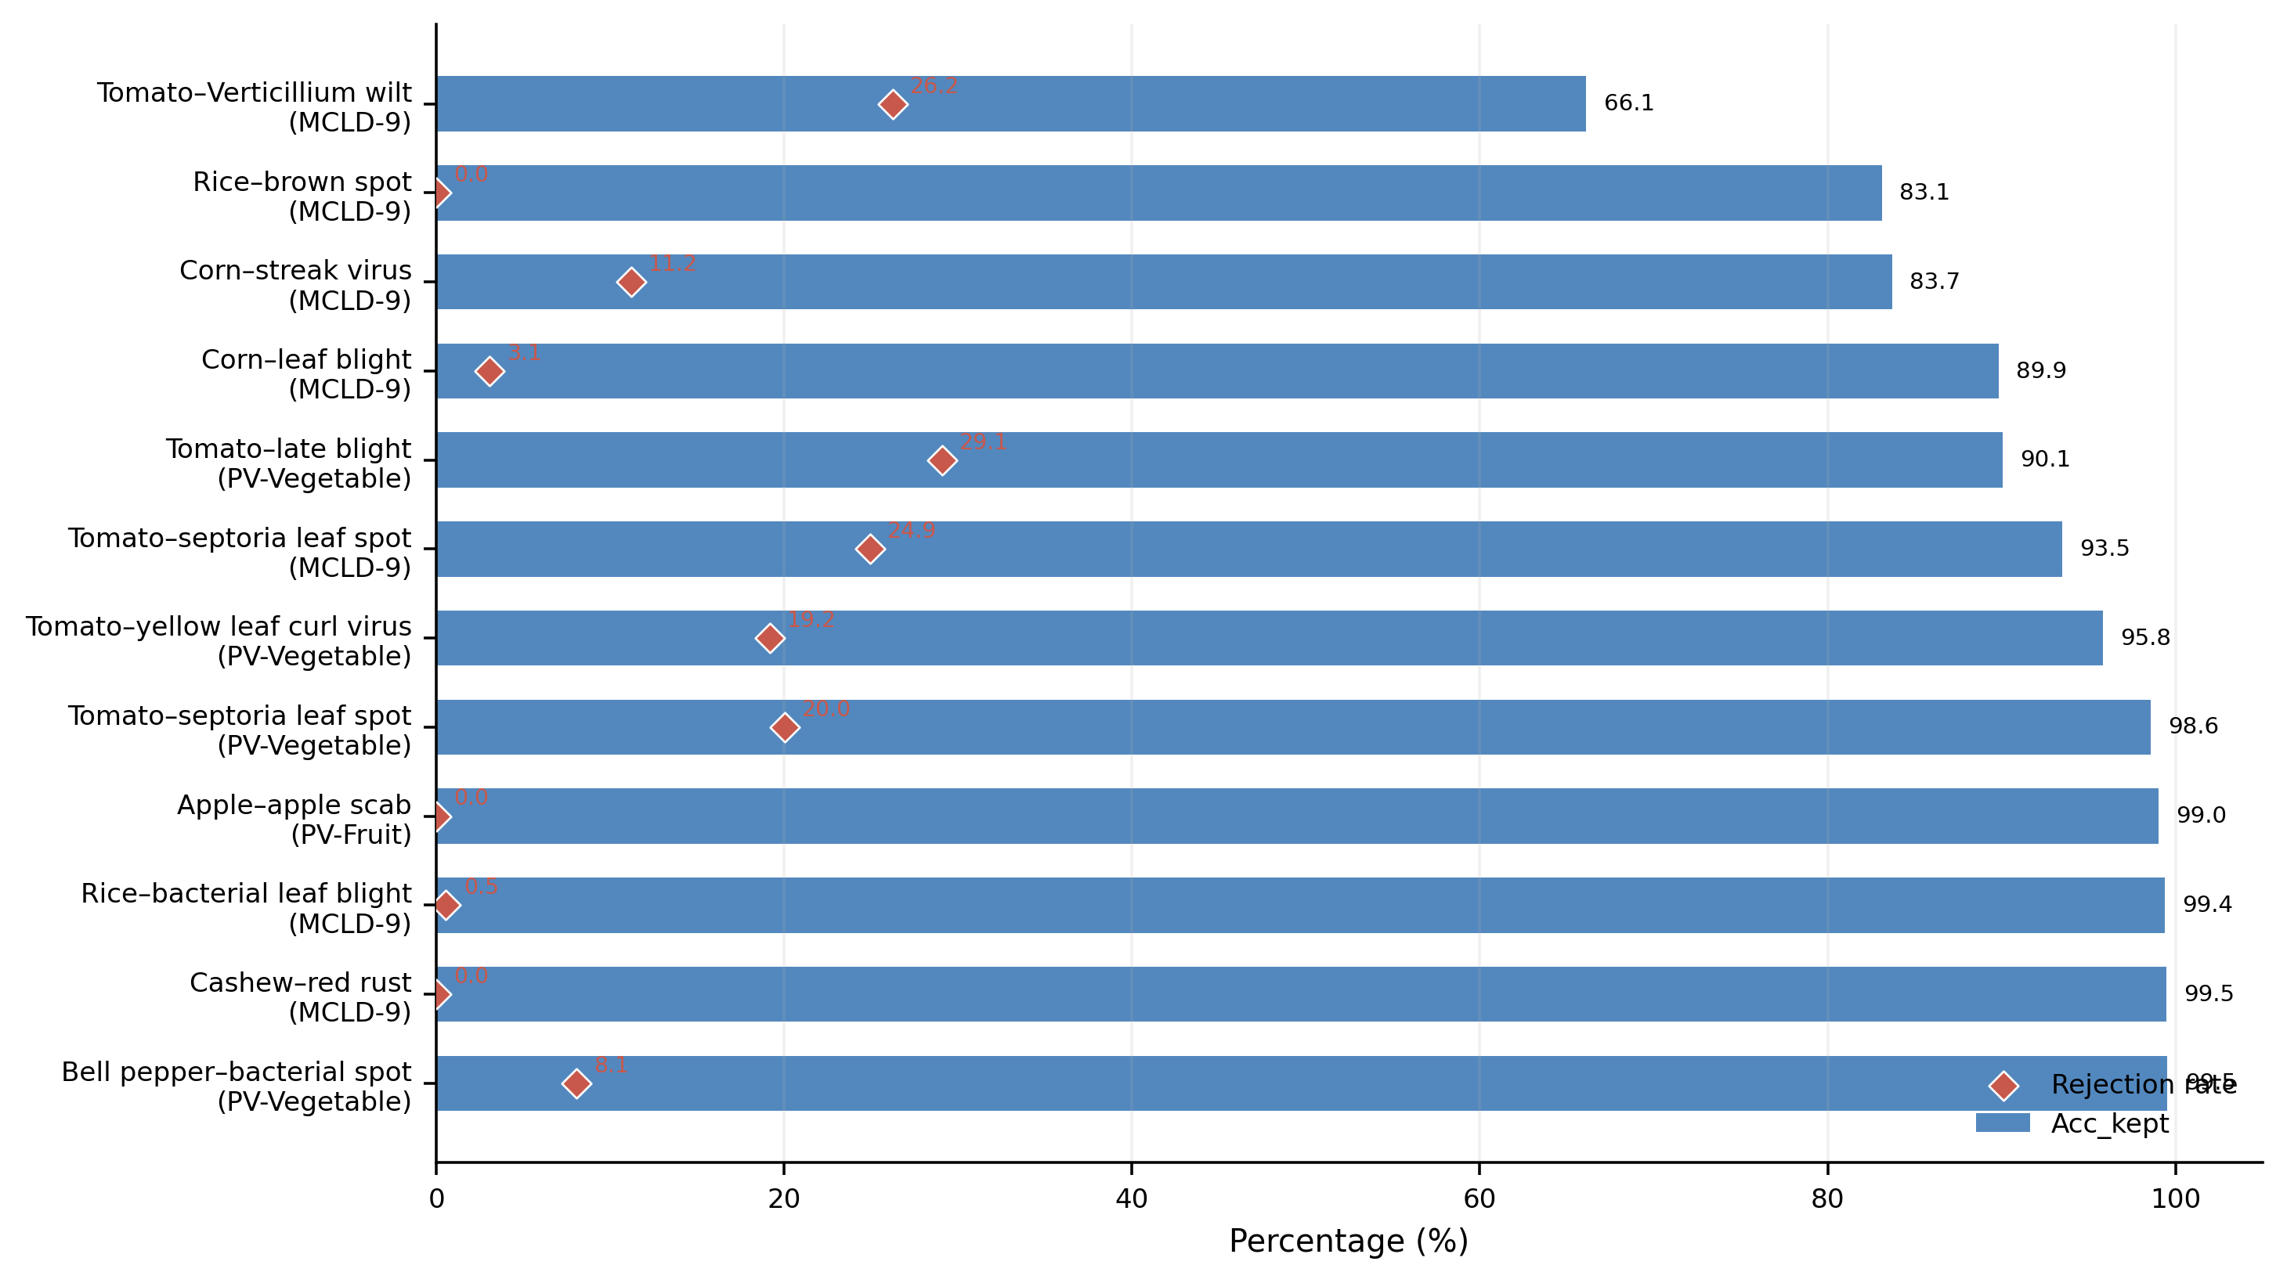
图8 C3设置下代表性薄弱或高拒识类别的Acc_kept和拒识率。两项指标分别表示保留样本事后对齐质量与被拒识比例，不能相互替代。
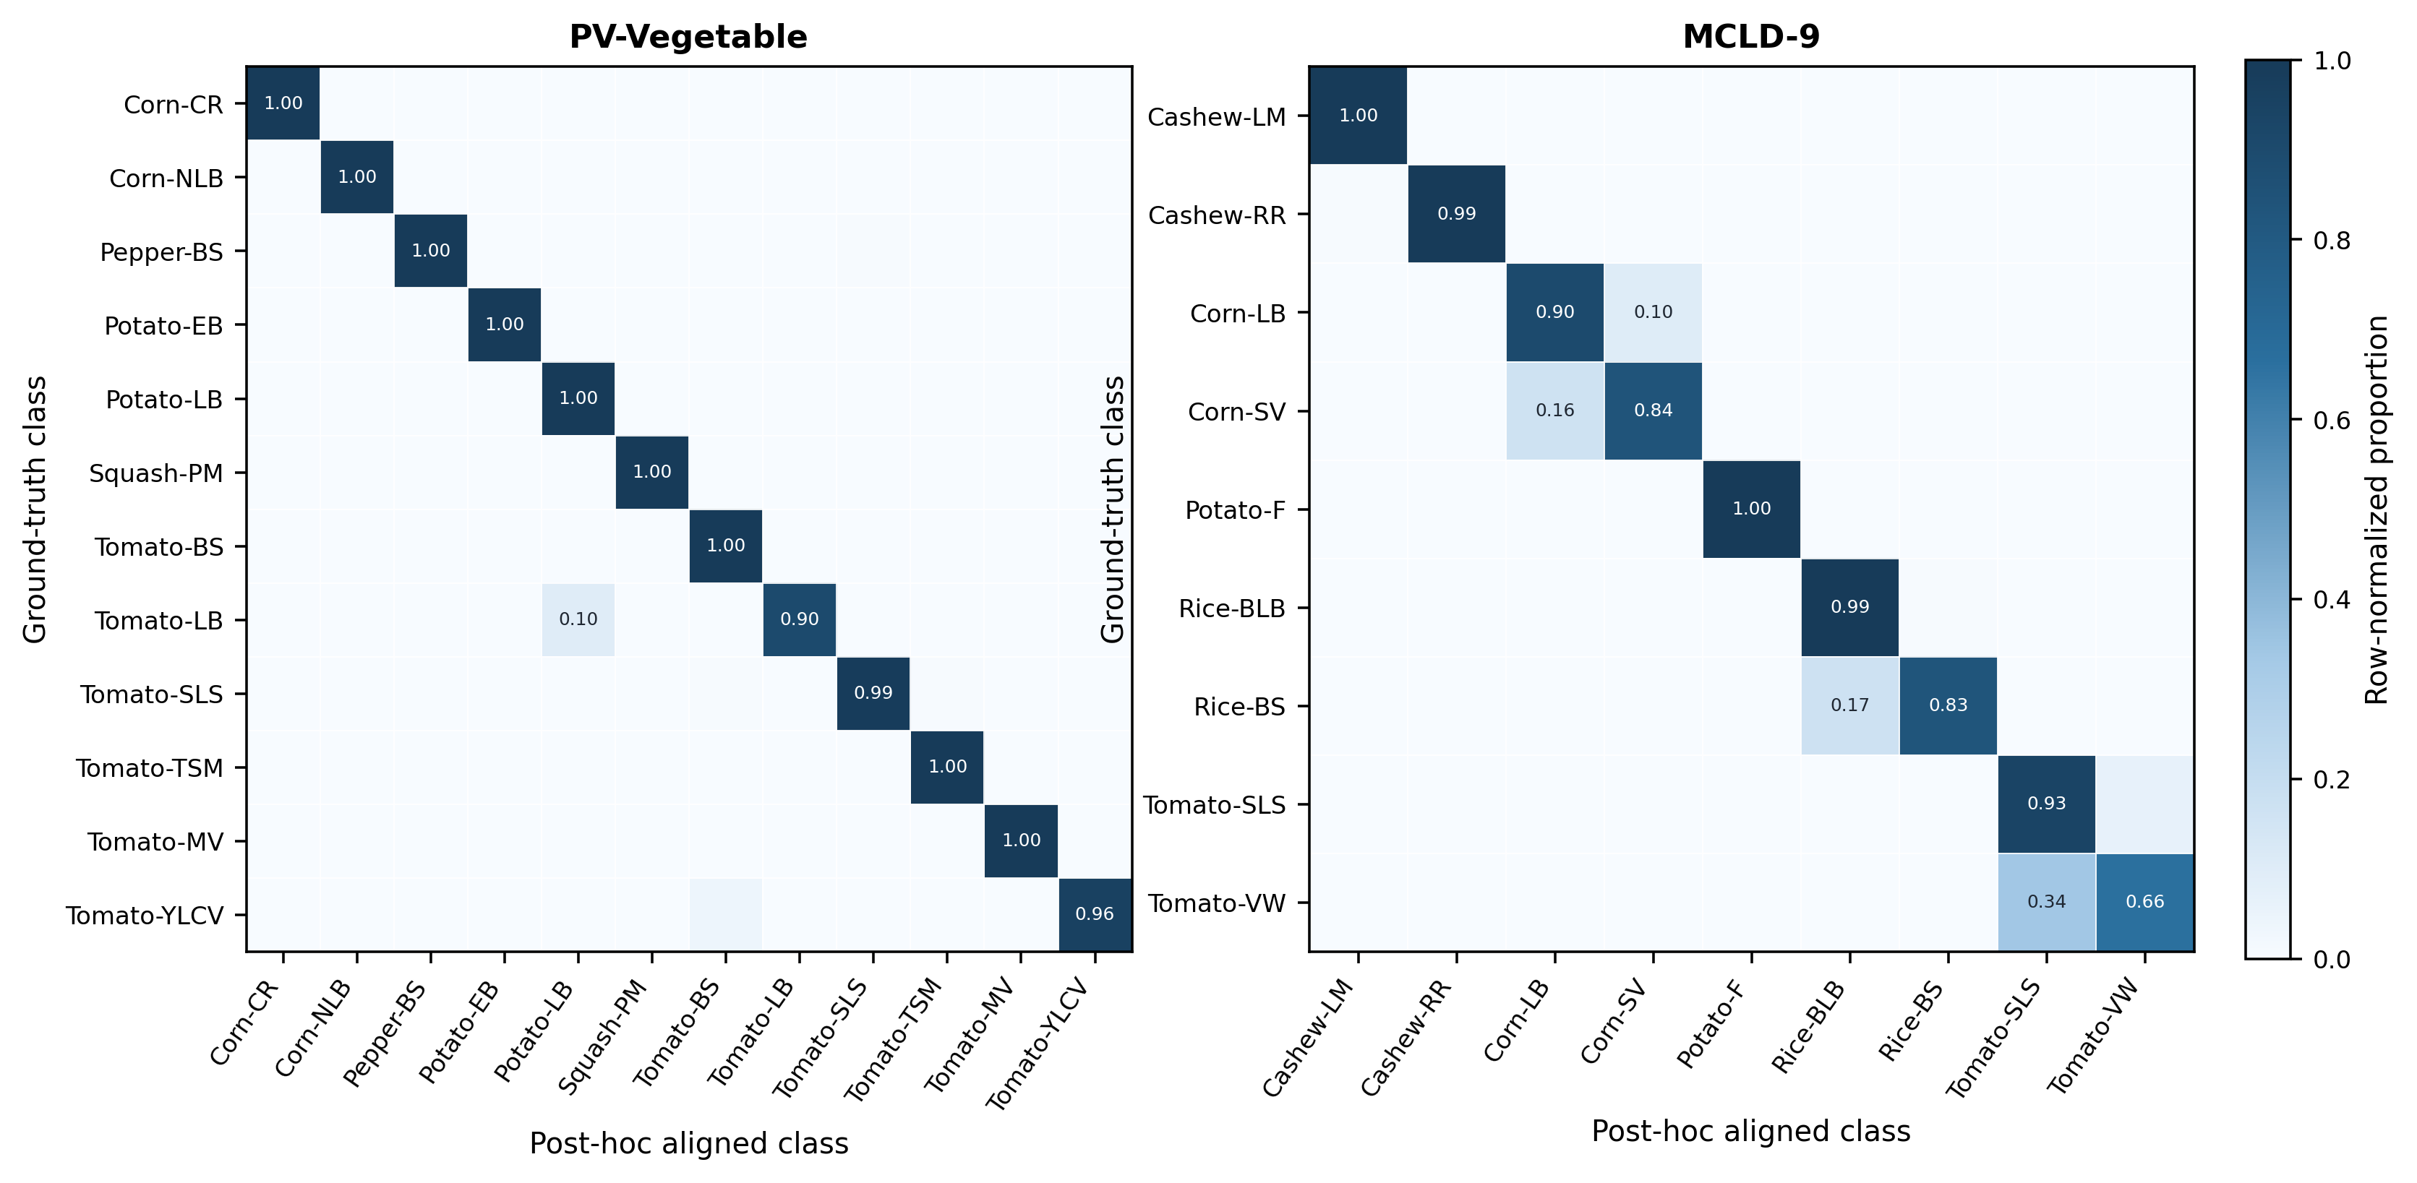
图9 PV-Vegetable和MCLD-9中C3保留样本的5种子平均按真实类别行归一化混淆矩阵。

4.9 离散风险—覆盖率操作点
PV-Vegetable中KMeans和C2的覆盖率接近100%，选择性风险分别约3.82%和3.78%；C3将覆盖率降至89.99%，风险降至2.15%。MCLD-9中C3以90.61%的覆盖率将风险由KMeans的12.14%降至9.28%，并优于同覆盖率KMeans距离拒识的10.75%。PV-Fruit中各策略风险几乎相同，C3主要造成覆盖率损失。当前结果为若干离散操作点，不构成连续风险—覆盖率曲线，也不报告AURC。
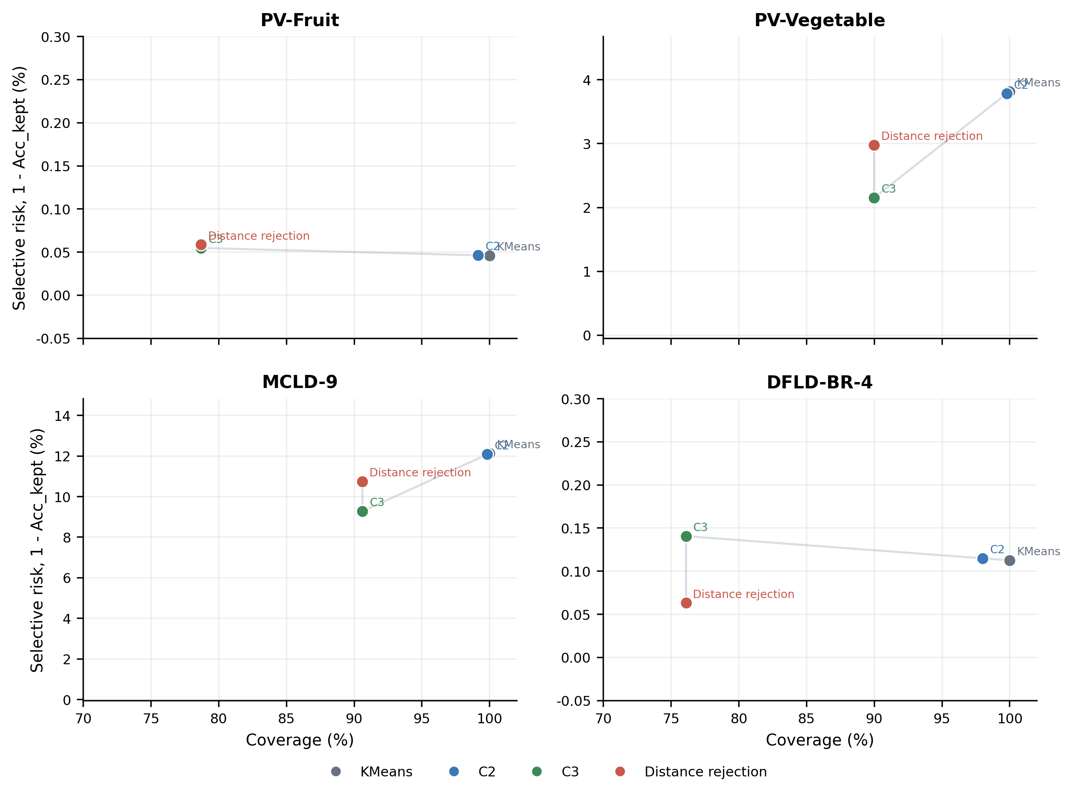
图10 KMeans、二取三多数共识（C2）、三算法严格共识（C3）和KMeans距离拒识的离散选择性风险—Coverage操作点；这些离散点不用于计算连续AURC。

4.10 MCLD-11与MCLD-9对照
表10 完整11类MCLD-11与预先整理9类子集的对照。
版本 | 类别数 | 样本数 | Acc_kept | Coverage | 保守全样本准确率 | ARI_kept | NMI_kept
MCLD-11 | 11 | 4,842 | 87.38% ± 0.76% | 81.09% ± 0.89% | 70.86% ± 0.84% | 0.600 ± 0.011 | 0.794 ± 0.004
MCLD-9 | 9 | 4,440 | 90.72% ± 1.48% | 90.61% ± 5.05% | 82.14% ± 3.23% | 0.578 ± 0.039 | 0.782 ± 0.019
MCLD-9的Acc_kept和Coverage高于MCLD-11，但MCLD-11的ARI_kept和NMI_kept略高，说明9类子集并非在全部聚类结构指标上全面更优。两组结果并列报告，避免将9类版本描述为纠错后的唯一有效数据，也不以模型准确率作为类别排除理由。

4.11 运行时间
表11 PV-Vegetable、seed=11的代表性流程耗时。
阶段 | 耗时
ConvNeXt feature extraction | 93.68 s
UMAP 100D fitting and transform | 23.67 s
KMeans clustering | 0.70 s
Birch clustering | 0.57 s
Agglomerative clustering | 11.12 s
Hungarian cluster alignment | 0.11 s
Consensus and rejection masks | 0.05 s
Post-hoc mapping and evaluation | 0.05 s
Total measured pipeline | 129.94 s
Per-image ConvNeXt feature time | 4.63 ms/image
计时服务器包含两张NVIDIA GeForce RTX 4090，PyTorch特征提取使用默认CUDA设备，GPU0显存占用约3.3 GB；UMAP与三种聚类使用CPU版umap-learn/scikit-learn。完整测量流程约2.17 min，其中主要时间来自特征提取和UMAP。该计时为单个seed的代表性运行，不与5种子平均性能混用。

5 讨论

5.1 共识拒识为何能够提高保留样本质量
KMeans、Birch和Agglomerative对数据结构具有不同归纳偏好。若样本在三种假设下均落入同一对齐簇，其局部邻域与簇归属对算法变化更稳定。PV-Vegetable和MCLD数据中，C3相对于随机同覆盖率拒识、距离拒识和C2提高了Acc_kept及结构指标；DINOv2骨干内的配对Bootstrap进一步表明这一现象不只出现在单一公开预训练视觉表征设置下。
但共识不是语义正确性的充分条件。不同算法可能共同形成稳定却与真实病害类别不一致的视觉簇，Rice - brown spot的低拒识与中等Acc_kept就是典型例子。因此，共识更适合作为“结构稳定性过滤器”，不能替代病理语义验证。

5.2 多数据集结果支持的是适用性与稳健性，而非强归纳泛化
PV-Fruit和PV-Vegetable的划分验证了同一PlantVillage来源内，框架并非只在水果或蔬菜单一作物群组上有效。独立来源的MCLD-11和MCLD-9结果进一步支持其面对不同类别组成与图像分布时仍具有跨数据集稳健性。DFLD-BR-4说明框架也能处理作物种类视觉聚类，但由于其标签不是病害类别，不能用来证明病害诊断泛化。该递进式设计与现有数据集研究的共识一致：受控背景、自然背景、田间采集和不同作物范围代表不同难度层级，不能被合并为单一的“泛化”概念（Barbedo, 2018a, 2018b; Singh et al., 2020; Thapa et al., 2020; Xu et al., 2024）。
由于每个数据集都单独参与UMAP和聚类，本文采用传导式协议。结果能够说明方法在多个独立数据集上重复有效，却不能证明在一个数据集上学习后直接泛化到完全未参与聚类的新数据域。田间木薯和自然背景数据研究已经显示，同源受控图像上的高准确率可能在真实采集条件下明显下降（Ramcharan et al., 2017; Singh et al., 2020）。因此，更准确的表述是“具有较好的跨作物与跨数据集适用性，并显示归纳泛化潜力”，而不是“泛化性极强”。

5.3 跨外部视觉表征的稳定性
DINOv2提供了来源明确的公开自监督视觉表征。相同DINOv2特征下，C3在PV-Vegetable、MCLD-11和MCLD-9上相对于KMeans和C2稳定提高Acc_kept、ARI_kept和NMI_kept，说明异构聚类对齐与共识拒识具有跨视觉表征适用性。PV-Fruit的Acc_kept没有提升，但结构指标显著改善，符合天花板效应。
ConvNeXt主设置的公开仓库、ImageNet-22K预训练数据、Apache-2.0仓库许可及本地文件SHA256一致性均已确认。当前跨表征比较的解释边界不再来自权重来源不明，而来自两套预训练配置同时改变了架构、训练数据和学习目标。因此，本文报告其绝对结果差异，但不将该差异归因于单一骨干架构；更直接的机制证据仍来自各自骨干内部C3与KMeans/C2的配对比较。

5.4 严格共识的质量—覆盖率代价与适用边界
C3要求三个算法完全一致，天然比C2和单算法更保守。在DINOv2设置下，PV-Vegetable和MCLD数据的质量提升伴随约14%–20%的Coverage下降；PV-Fruit甚至以约24%–27%的额外覆盖损失换取结构指标改善而非准确率提升。这一现象符合选择性预测的基本风险—覆盖率关系：降低接受范围通常能够降低已接受样本风险，但最优操作点取决于错误代价和复核资源（El-Yaniv and Wiener, 2010; Geifman and El-Yaniv, 2019）。因此，C3不是所有场景的默认最优策略。错误代价高、允许人工复核时可采用C3；需要高自动覆盖率时，C2或单聚类更合理。

5.5 高Acc_kept与较低ARI并不矛盾
统一设置K=20时，真实类别数较少的数据集可能出现过度分簇。多个高纯度视觉子簇可以经多对一映射到同一病害，使Acc_kept接近100%，但ARI仍因真实类别被拆分而较低。PV-Fruit中高Homogeneity与较低Completeness支持这一解释。论文结论必须联合Acc_kept、Coverage、ARI/NMI/AMI和类别数，不能只突出单一准确率。

5.6 UMAP与统一参数的作用
UMAP在PV-Vegetable和MCLD-9上主要改善Coverage与保守全样本准确率，但在部分结构指标上不一定超过Raw特征。PCA提供线性方差保持基线（Jolliffe and Cadima, 2016），UMAP则强调局部流形邻域（McInnes et al., 2018）；两者的相对优势取决于数据结构和评价目标。不同数据集的最优维度与K也不一致。采用100维、K=20是为了统一比较和减少标签驱动调参，而不是宣称其为无标签条件下的全局最优。未来可研究基于内部聚类指标、跨种子稳定性或无标签一致性的参数选择。

5.7 潜在应用
本方法适用于无标签病害图像库的自动组织、高置信伪标签候选筛选、重复采集数据质量控制和困难样本排序。被拒识样本可进入人工诊断、重新采集或监督模型复核流程，这与选择性系统将低置信输入转交人工或后续模型的应用逻辑一致（Geifman and El-Yaniv, 2019）。由于本文没有建立固定簇—病害语义映射，也未在独立新图像上学习可部署决策函数，当前结果不能被描述为面向农户的终端自动诊断系统。

5.8 局限性与未来工作
第一，传导式协议不直接证明未见图像的归纳分类能力，未来需要固定训练数据和校准数据后，在独立外部测试域上评价选择性预测。
第二，虽然ConvNeXt与DINOv2均采用来源和许可证明确的公开权重，但二者同时在网络架构、预训练数据和预训练目标上存在差异，因此当前跨表征实验不能隔离“骨干架构”本身的因果贡献。未来可在统一预训练数据与训练目标下开展更严格的受控骨干比较。
第三，PlantVillage子集以受控单叶背景为主，MCLD-11虽然来自独立来源，但原始数据说明不足以支持“全部真实田间场景”的强表述。PlantDoc、Plant Pathology 2020和田间木薯研究展示了自然背景、真实光照和采集噪声对病害视觉任务的重要性（Ramcharan et al., 2017; Singh et al., 2020; Thapa et al., 2020），未来仍需专门的自然田间数据验证。
第四，本文尚未在统一协议下复现DeepCluster、SCAN、SPICE等可学习深度聚类方法（Caron et al., 2018; Van Gansbeke et al., 2020; Niu et al., 2022）。DINOv2+KMeans和DINOv2+C3提供了强自监督外部基线，但不代表对深度聚类文献的全面比较。
第五，pHash只用于近重复风险审计，未删除高视觉相似样本，数据中仍可能存在同源变换图像。
第六，C3为离散操作点，尚未构建连续共识分数、校准风险估计或AURC。
第七，当前Bootstrap仅基于5个随机种子，虽提供了稳定性支持，但统计结论仍应限定于当前种子与数据集。

6 结论
本文提出一种基于冻结视觉特征、UMAP、KMeans/Birch/Agglomerative异构聚类、Hungarian簇对齐与共识拒识的植物病害图像传导式选择性无监督聚类框架。真实标签不参与特征提取、降维、聚类、对齐和拒识，只在结果固定后用于多对一事后类别对齐与外部评价。
在统一UMAP 100维和K=20配置下，PV-Fruit、PV-Vegetable和MCLD-9的Acc_kept分别为99.95%、97.85%和90.72%。PV-Vegetable和MCLD-9中，C3相对于随机同覆盖率拒识分别提高1.66和2.88个百分点；MCLD-9中相对于KMeans距离拒识提高1.47个百分点。公开自监督DINOv2验证进一步显示，在相同骨干与UMAP表示下，C3在PV-Vegetable、MCLD-11和MCLD-9上相对于KMeans分别提高6.73、2.58和3.45个百分点，并稳定改善ARI_kept与NMI_kept。
本文支持的核心结论是：异构聚类算法的一致性可以作为结构稳定性信号，在类别结构较复杂的数据中以降低Coverage为代价，筛选事后类别一致率和聚类结构更高的样本。该框架在不同作物群组、独立数据来源和公开自监督视觉表征下表现出较好的适用性与稳健性，但尚不能被解释为对完全未见场景的强归纳病害诊断能力。

声明

经费资助
【待补充基金名称、项目编号及资助方角色。】

利益冲突
作者声明不存在可能影响本文工作的已知竞争性经济利益或个人关系。【请由全体作者确认】

数据可用性
PlantVillage公开数据可由其原始公开仓库获取。MCLD-11和MCLD-9来源于Multi-Crop Leaf Disease Dataset（DOI: 10.17632/z6jp232g5j.1）。DFLD-BR-4构建自Ahmed et al. (2024)发布的Plant Leaf Disease Recognition Dataset中Background Removed部分（Mendeley Data，Version 1，DOI: 10.17632/5g238dv4ht.1），原始数据依据CC BY 4.0许可使用。本文选取Gourd、Hibiscus、Papaya和Zucchini四类，并从原始4,121幅图像中删除391幅SHA256完全重复图像，最终保留3,730幅。按照CC BY 4.0要求，本文已标明原作者、原始数据名称、版本、DOI、许可类型及所做修改。本文整理后的文件清单、SHA256去重记录、类别映射、随机种子级结果和分析代码拟在公开仓库提供。【待补充GitHub/Zenodo地址】

代码可用性
实验代码、参数文件、结果汇总脚本和制图脚本拟在公开仓库提供。【待补充GitHub/Zenodo地址】ConvNeXt主设置采用公开timm/convnext_xlarge.fb_in22k权重，本地文件SHA256为72b257ce7a079089c1bac54151807caf1b10d33a570fa9738a3ba437d24fc4d9；DINOv2采用timm公开vit_base_patch14_dinov2权重。为避免不必要地重新分发第三方大模型权重，代码仓库将记录模型标识、官方获取位置、许可证和校验值。

作者贡献（CRediT）
【待根据实际作者分工补充Conceptualization、Methodology、Software、Validation、Formal analysis、Writing等。】

生成式人工智能与AI辅助技术声明
During the preparation of this work, the authors used ChatGPT (OpenAI) to assist with manuscript organization and language editing. All experimental results, interpretations, citations and final text were reviewed and verified by the authors, who take full responsibility for the content.

科研图件完整性声明
All figures in this manuscript were generated from experimental CSV outputs, statistical results, or explicit method definitions using Python/Matplotlib. No generative AI or AI-assisted image tool was used to create, modify, enhance, or fabricate any submitted figure. Each figure is supplied separately as a vector PDF and a high-resolution TIFF file; full titles and explanations are provided in the manuscript captions rather than embedded inside the artwork.

参考文献
Ahmed, T., Taposi, M.T.R., Mukhor, M.A., Mojumdar, M.U., 2024. Plant Leaf Disease Recognition Dataset, Version 1. Mendeley Data. https://doi.org/10.17632/5g238dv4ht.1. Licensed under CC BY 4.0.
Arshad, Z., Javed, A., Saudagar, A.K.J., 2026. ConvGeM-next: a deep learning framework for plant disease detection. Front. Plant Sci. 17, 1763739. https://doi.org/10.3389/fpls.2026.1763739.
Barbedo, J.G.A., 2018a. Factors influencing the use of deep learning for plant disease recognition. Biosyst. Eng. 172, 84–91. https://doi.org/10.1016/j.biosystemseng.2018.05.013.
Barbedo, J.G.A., 2018b. Impact of dataset size and variety on the effectiveness of deep learning and transfer learning for plant disease classification. Comput. Electron. Agric. 153, 46–53. https://doi.org/10.1016/j.compag.2018.08.013.
Caron, M., Bojanowski, P., Joulin, A., Douze, M., 2018. Deep clustering for unsupervised learning of visual features, in: Proceedings of the European Conference on Computer Vision (ECCV), pp. 132–149.
Caron, M., Touvron, H., Misra, I., Jégou, H., Mairal, J., Bojanowski, P., Joulin, A., 2021. Emerging properties in self-supervised vision transformers, in: Proceedings of the IEEE/CVF International Conference on Computer Vision (ICCV), pp. 9650–9660.
Chen, T., Kornblith, S., Norouzi, M., Hinton, G., 2020. A simple framework for contrastive learning of visual representations, in: Proceedings of the 37th International Conference on Machine Learning, PMLR 119, pp. 1597–1607.
Chen, Z., Wang, G., Lv, T., Zhang, X., 2024. Using a hybrid convolutional neural network with a Transformer model for tomato leaf disease detection. Agronomy 14, 673. https://doi.org/10.3390/agronomy14040673.
Chow, C.K., 1970. On optimum recognition error and reject tradeoff. IEEE Trans. Inf. Theory 16, 41–46. https://doi.org/10.1109/TIT.1970.1054406.
Efron, B., 1979. Bootstrap methods: another look at the jackknife. Ann. Stat. 7, 1–26. https://doi.org/10.1214/aos/1176344552.
El-Yaniv, R., Wiener, Y., 2010. On the foundations of noise-free selective classification. J. Mach. Learn. Res. 11, 1605–1641.
Fang, U., Li, J., Lu, X., Ali, M., Gao, L., Xiang, Y., 2021. Chaotic-to-fine clustering for unlabeled plant disease images. arXiv:2101.06820.
Ferentinos, K.P., 2018. Deep learning models for plant disease detection and diagnosis. Comput. Electron. Agric. 145, 311–318. https://doi.org/10.1016/j.compag.2018.01.009.
Fred, A.L.N., Jain, A.K., 2005. Combining multiple clusterings using evidence accumulation. IEEE Trans. Pattern Anal. Mach. Intell. 27, 835–850. https://doi.org/10.1109/TPAMI.2005.113.
Geifman, Y., El-Yaniv, R., 2017. Selective classification for deep neural networks, in: Advances in Neural Information Processing Systems 30.
Geifman, Y., El-Yaniv, R., 2019. SelectiveNet: a deep neural network with an integrated reject option, in: Proceedings of the 36th International Conference on Machine Learning, PMLR 97, pp. 2151–2159.
He, K., Fan, H., Wu, Y., Xie, S., Girshick, R., 2020. Momentum contrast for unsupervised visual representation learning, in: Proceedings of the IEEE/CVF Conference on Computer Vision and Pattern Recognition, pp. 9729–9738.
Hubert, L., Arabie, P., 1985. Comparing partitions. J. Classif. 2, 193–218. https://doi.org/10.1007/BF01908075.
Hughes, D.P., Salathé, M., 2015. An open access repository of images on plant health to enable the development of mobile disease diagnostics. arXiv:1511.08060.
Jolliffe, I.T., Cadima, J., 2016. Principal component analysis: a review and recent developments. Philos. Trans. R. Soc. A 374, 20150202. https://doi.org/10.1098/rsta.2015.0202.
Kamilaris, A., Prenafeta-Boldú, F.X., 2018. Deep learning in agriculture: a survey. Comput. Electron. Agric. 147, 70–90. https://doi.org/10.1016/j.compag.2018.02.016.
Kuhn, H.W., 1955. The Hungarian method for the assignment problem. Nav. Res. Logist. Q. 2, 83–97. https://doi.org/10.1002/nav.3800020109.
Liu, Z., Mao, H., Wu, C.-Y., Feichtenhofer, C., Darrell, T., Xie, S., 2022. A ConvNet for the 2020s, in: Proceedings of the IEEE/CVF Conference on Computer Vision and Pattern Recognition, pp. 11976–11986.
Lloyd, S., 1982. Least squares quantization in PCM. IEEE Trans. Inf. Theory 28, 129–137. https://doi.org/10.1109/TIT.1982.1056489.
McInnes, L., Healy, J., Melville, J., 2018. UMAP: Uniform Manifold Approximation and Projection for dimension reduction. arXiv:1802.03426.
Mohanty, S.P., Hughes, D.P., Salathé, M., 2016. Using deep learning for image-based plant disease detection. Front. Plant Sci. 7, 1419. https://doi.org/10.3389/fpls.2016.01419.
Murtagh, F., Contreras, P., 2012. Algorithms for hierarchical clustering: an overview. WIREs Data Min. Knowl. Discov. 2, 86–97. https://doi.org/10.1002/widm.53.
Niu, C., Shan, H., Wang, G., 2022. SPICE: Semantic pseudo-labeling for image clustering. IEEE Trans. Image Process. 31, 7264–7278. https://doi.org/10.1109/TIP.2022.3221290.
Noyan, M.A., 2022. Uncovering bias in the PlantVillage dataset. arXiv:2206.04374.
Oquab, M., Darcet, T., Moutakanni, T., et al., 2023. DINOv2: Learning robust visual features without supervision. arXiv:2304.07193.
Pal, C., Karmakar, S., Mukherjee, I., Chakrabarti, P.P., 2025. A lightweight and explainable CNN model for empowering plant disease diagnosis. Sci. Rep. 15, 30720. https://doi.org/10.1038/s41598-025-94083-1.
Pedregosa, F., Varoquaux, G., Gramfort, A., et al., 2011. Scikit-learn: machine learning in Python. J. Mach. Learn. Res. 12, 2825–2830.
Ramcharan, A., Baranowski, K., McCloskey, P., Ahmed, B., Legg, J., Hughes, D.P., 2017. Deep learning for image-based cassava disease detection. Front. Plant Sci. 8, 1852. https://doi.org/10.3389/fpls.2017.01852.
Savary, S., Willocquet, L., Pethybridge, S.J., Esker, P., McRoberts, N., Nelson, A., 2019. The global burden of pathogens and pests on major food crops. Nat. Ecol. Evol. 3, 430–439. https://doi.org/10.1038/s41559-018-0793-y.
Sifat, M.A.A., Hosen, M.S., 2025. Multi-Crop Leaf Disease Dataset: Corn, Potato, Rice, Tomato, and Cashew, Version 1. Mendeley Data. https://doi.org/10.17632/z6jp232g5j.1.
Singh, D., Jain, N., Jain, P., Kayal, P., Kumawat, S., Batra, N., 2020. PlantDoc: a dataset for visual plant disease detection, in: Proceedings of the 7th ACM IKDD CoDS and 25th COMAD, pp. 249–253. https://doi.org/10.1145/3371158.3371196.
Strehl, A., Ghosh, J., 2002. Cluster ensembles—A knowledge reuse framework for combining multiple partitions. J. Mach. Learn. Res. 3, 583–617.
Thapa, R., Zhang, K., Snavely, N., Belongie, S., Khan, M.A., 2020. The Plant Pathology 2020 challenge dataset to classify foliar disease of apples. Appl. Plant Sci. 8, e11390. https://doi.org/10.1002/aps3.11390.
Too, E.C., Yujian, L., Njuki, S., Yingchun, L., 2019. A comparative study of fine-tuning deep learning models for plant disease identification. Comput. Electron. Agric. 161, 272–279. https://doi.org/10.1016/j.compag.2018.03.032.
Van Gansbeke, W., Vandenhende, S., Georgoulis, S., Proesmans, M., Van Gool, L., 2020. SCAN: Learning to classify images without labels, in: Proceedings of the European Conference on Computer Vision (ECCV), pp. 268–285.
Vinh, N.X., Epps, J., Bailey, J., 2010. Information theoretic measures for clusterings comparison: variants, properties, normalization and correction for chance. J. Mach. Learn. Res. 11, 2837–2854.
Wightman, R., 2019. PyTorch Image Models. GitHub repository. https://doi.org/10.5281/zenodo.4414861.
Xu, M., Park, J.E., Lee, J., Yang, J., Yoon, S., 2024. Plant disease recognition datasets in the age of deep learning: challenges and opportunities. Front. Plant Sci. 15, 1452551. https://doi.org/10.3389/fpls.2024.1452551.
Zhang, T., Ramakrishnan, R., Livny, M., 1996. BIRCH: An efficient data clustering method for very large databases, in: Proceedings of the ACM SIGMOD International Conference on Management of Data, pp. 103–114. https://doi.org/10.1145/233269.233324.

附录A 数据集类别构成

A.1 PV-Fruit（PlantVillage水果作物病害子集）
类别编号 | 类别名称 | 样本数
0 | Apple - apple scab | 630
1 | Apple - black rot | 621
2 | Apple - cedar apple rust | 275
3 | Cherry - powdery mildew | 1052
4 | Grape - esca black measles | 1383
5 | Grape - leaf blight | 1076
6 | Orange - citrus greening | 5507
7 | Peach - bacterial spot | 2297
8 | Strawberry - leaf scorch | 1109

A.2 PV-Vegetable（PlantVillage蔬菜作物病害子集）
类别编号 | 类别名称 | 样本数
0 | Corn - common rust | 1192
1 | Corn - northern leaf blight | 985
2 | Bell pepper - bacterial spot | 997
3 | Potato - early blight | 1000
4 | Potato - late blight | 1000
5 | Squash - powdery mildew | 1835
6 | Tomato - bacterial spot | 2127
7 | Tomato - late blight | 1901
8 | Tomato - septoria leaf spot | 1771
9 | Tomato - two-spotted spider mite | 1676
10 | Tomato - mosaic virus | 373
11 | Tomato - yellow leaf curl virus | 5357

A.3 MCLD-9（预先整理9类多作物病害子集）
类别编号 | 类别名称 | 样本数
0 | Cashew - leaf miner | 555
1 | Cashew - red rust | 565
2 | Corn - leaf blight | 490
3 | Corn - streak virus | 397
4 | Potato - fungi | 386
5 | Rice - bacterial leaf blight | 330
6 | Rice - brown spot | 325
7 | Tomato - septoria leaf spot | 719
8 | Tomato - Verticillium wilt | 673

A.4 DFLD-BR-4（去背景四类作物种类辅助集）
类别编号 | 类别名称 | 样本数
0 | Gourd | 991
1 | Hibiscus | 1328
2 | Papaya | 536
3 | Zucchini | 875

附录B DINOv2骨干内完整配对Bootstrap结果
数据集 | 比较 | 指标 | 均值差 | 95% CI
PV-Fruit | vs KMeans | Acc_kept | -0.04 pp | [-0.06, 0.00] pp
PV-Fruit | vs KMeans | ARI_kept | 0.1641 | [0.1258, 0.2026]
PV-Fruit | vs KMeans | NMI_kept | 0.0621 | [0.0518, 0.0735]
PV-Fruit | vs KMeans | Coverage | -27.32 pp | [-29.78, -25.56] pp
PV-Fruit | vs C2 | Acc_kept | -0.03 pp | [-0.06, 0.01] pp
PV-Fruit | vs C2 | ARI_kept | 0.1437 | [0.1093, 0.1788]
PV-Fruit | vs C2 | NMI_kept | 0.0551 | [0.0464, 0.0638]
PV-Fruit | vs C2 | Coverage | -24.10 pp | [-25.81, -22.29] pp
PV-Vegetable | vs KMeans | Acc_kept | 6.73 pp | [3.34, 10.22] pp
PV-Vegetable | vs KMeans | ARI_kept | 0.0985 | [0.0788, 0.1183]
PV-Vegetable | vs KMeans | NMI_kept | 0.0485 | [0.0371, 0.0599]
PV-Vegetable | vs KMeans | Coverage | -17.59 pp | [-23.51, -12.74] pp
PV-Vegetable | vs C2 | Acc_kept | 4.17 pp | [1.60, 6.69] pp
PV-Vegetable | vs C2 | ARI_kept | 0.0652 | [0.0514, 0.0804]
PV-Vegetable | vs C2 | NMI_kept | 0.0315 | [0.0202, 0.0431]
PV-Vegetable | vs C2 | Coverage | -13.86 pp | [-19.59, -9.70] pp
MCLD-11 | vs KMeans | Acc_kept | 2.58 pp | [1.35, 3.73] pp
MCLD-11 | vs KMeans | ARI_kept | 0.0695 | [0.0511, 0.0873]
MCLD-11 | vs KMeans | NMI_kept | 0.0249 | [0.0169, 0.0346]
MCLD-11 | vs KMeans | Coverage | -18.79 pp | [-21.86, -15.72] pp
MCLD-11 | vs C2 | Acc_kept | 2.16 pp | [0.81, 3.52] pp
MCLD-11 | vs C2 | ARI_kept | 0.0612 | [0.0469, 0.0760]
MCLD-11 | vs C2 | NMI_kept | 0.0218 | [0.0150, 0.0305]
MCLD-11 | vs C2 | Coverage | -16.94 pp | [-19.03, -14.66] pp
MCLD-9 | vs KMeans | Acc_kept | 3.45 pp | [2.90, 4.00] pp
MCLD-9 | vs KMeans | ARI_kept | 0.1001 | [0.0814, 0.1176]
MCLD-9 | vs KMeans | NMI_kept | 0.0393 | [0.0311, 0.0474]
MCLD-9 | vs KMeans | Coverage | -19.53 pp | [-22.09, -16.96] pp
MCLD-9 | vs C2 | Acc_kept | 3.16 pp | [2.59, 3.71] pp
MCLD-9 | vs C2 | ARI_kept | 0.0913 | [0.0742, 0.1117]
MCLD-9 | vs C2 | NMI_kept | 0.0367 | [0.0287, 0.0446]
MCLD-9 | vs C2 | Coverage | -17.75 pp | [-20.21, -15.25] pp
ALL | vs KMeans | Acc_kept | 3.18 pp | [1.88, 4.65] pp
ALL | vs KMeans | ARI_kept | 0.1081 | [0.0893, 0.1291]
ALL | vs KMeans | NMI_kept | 0.0437 | [0.0361, 0.0515]
ALL | vs KMeans | Coverage | -20.81 pp | [-23.25, -18.38] pp
ALL | vs C2 | Acc_kept | 2.37 pp | [1.40, 3.41] pp
ALL | vs C2 | ARI_kept | 0.0904 | [0.0734, 0.1099]
ALL | vs C2 | NMI_kept | 0.0363 | [0.0294, 0.0434]
ALL | vs C2 | Coverage | -18.16 pp | [-20.43, -15.89] pp

附录C 投稿前核查清单
□ 补充作者姓名、单位、通信作者邮箱、ORCID和完整邮寄地址。
☑ 已确认本地model.safetensors来自公开仓库timm/convnext_xlarge.fb_in22k，模型卡说明其为ImageNet-22K监督预训练权重，仓库标注Apache-2.0；本地文件SHA256与公开文件完全一致。
☑ 已确认DFLD-BR-4原始来源为Plant Leaf Disease Recognition Dataset（Mendeley Data，V1，DOI: 10.17632/5g238dv4ht.1），许可为CC BY 4.0；正文与数据可用性声明已注明原作者、来源、许可和类别筛选及SHA256去重修改。
□ 将全部代码、SHA256去重清单、随机种子级结果和制图脚本归档至GitHub/Zenodo。
□ 由植物病理学相关作者核对所有病害英文名称、M数据的类别范围说明和类别级讨论。
□ 完成基金、利益冲突、CRediT作者贡献、数据/代码可用性与生成式AI声明。
□ 英译后继续按Artificial Intelligence in Agriculture作者指南核对作者—年份正文引文与参考文献的一一对应关系、英文语言、表格三线格式及最终投稿系统要求。
☑ 已从实验CSV或明确的方法定义重新生成全部10张图；图内删除完整标题，图注保留在正文；每幅图均已单独导出为矢量PDF和高分辨率TIFF，且未使用生成式AI创建或修改投稿图像。

附录D 独立投稿图件文件清单
独立图件文件与本稿嵌入图来自同一制图脚本。V10图件包已同步更新图7中的权重可追溯性说明。投稿时优先提交矢量PDF；若投稿系统要求位图，则提交相应TIFF。图1—图2为1000 dpi TIFF，图3—图10为600 dpi TIFF。
- 图1：Fig01_Framework.pdf；Fig01_Framework.tif
- 图2：Fig02_PostHoc_ManyToOne_Mapping.pdf；Fig02_PostHoc_ManyToOne_Mapping.tif
- 图3：Fig03_Main_C3_Results.pdf；Fig03_Main_C3_Results.tif
- 图4：Fig04_All_vs_Retained_Clustering_Metrics.pdf；Fig04_All_vs_Retained_Clustering_Metrics.tif
- 图5：Fig05_Fair_Dimensionality_Reduction.pdf；Fig05_Fair_Dimensionality_Reduction.tif
- 图6：Fig06_Parameter_Sensitivity.pdf；Fig06_Parameter_Sensitivity.tif
- 图7：Fig07_External_DINOv2_Baseline.pdf；Fig07_External_DINOv2_Baseline.tif
- 图8：Fig08_Weak_and_HighRejection_Classes.pdf；Fig08_Weak_and_HighRejection_Classes.tif
- 图9：Fig09_Retained_Sample_Confusion_Matrices.pdf；Fig09_Retained_Sample_Confusion_Matrices.tif
- 图10：Fig10_Discrete_Risk_Coverage_Points.pdf；Fig10_Discrete_Risk_Coverage_Points.tif

